# 然之使用说明

http://www.ranzhi.org/book/ranzhi/intro-40.html

## 1、客户管理

### 1.1客户管理的基本流程

然之协同的crm流程极为精简，可以精简为：**客户 + 产品 = 订单  => 合同。**

* 一个公司都要有自己的产品或者服务，在然之系统里面都统一体现为产品。
* 然后通过各种途径获得客户的联系方式，在系统中添加为客户。
* 当客户有了购买意向的时候，为这个客户创建一个订单，开始进行跟踪。
* 通过各种努力，最终达成合同的签订。
* 合同签署之后，保障合同的按时交付和合同款项的按时结算。

然之里面的crm模块还提供了联系人管理、沟通管理、地址管理等必备的功能，帮助销售人员做好整个销售过程的跟踪管理

### 1.2添加一个产品

在使用然之协同进行客户跟踪管理之前，我们首先要添加产品。

**1. 登录然之系统，进入crm模块的产品页面。**  
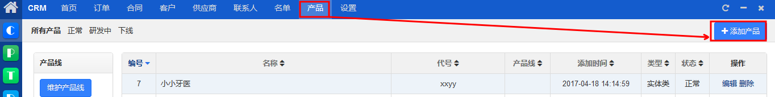

**2. 选择添加产品，则出现添加产品的页面。**  
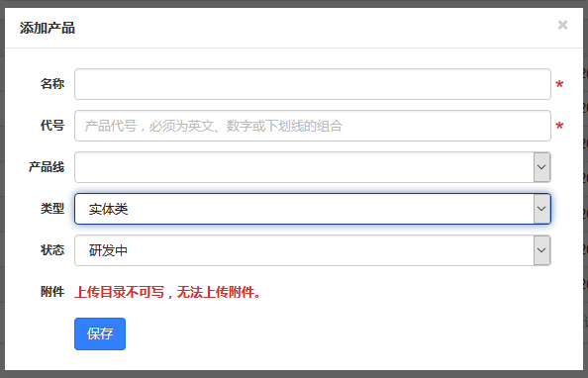

**备注：**

1.产品线可以到CRM--设置里自定义添加。添加成功后产品线下拉选择里会显示，选择自己需要的即可。

2. 产品的类型共有三种，一种是实体类的，比如电脑。一种是服务类的，比如培训，咨询。还有一种是虚拟类的，比如软件、点卡等。

3. 产品有一个状态字段，共分为研发中，正常和下架

### 1.3创建一个客户

然之协同里面的销售过程是从添加客户开始。所以在开始订单之前，我们要先添加一个客户。

1. 登录到然之协同的crm模块，进入客户界面。

2. 点击右上角的添加客户按钮，即可进入客户的创建页面。

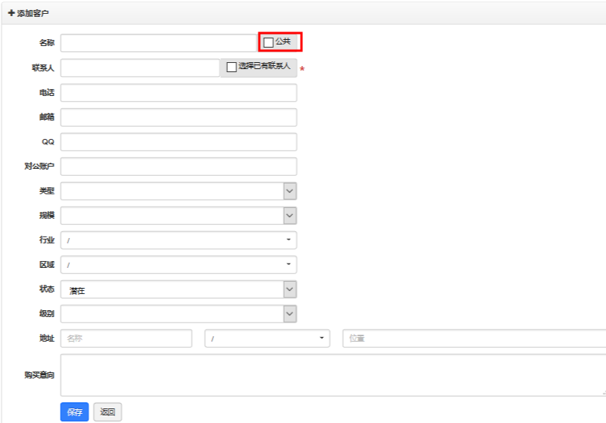

备注：

1. 添加客户的时候可以选择客户是否公开。如果公开的话，其他销售人员也可以看到这个客户。

2. 在添加客户的时候，可以选择客户的规模、级别等字段，以标识客户的重要程度。

### 1.4开始一个订单

有了客户之后，就可以通过订单来进行跟踪了。订单的主要操作有创建、沟通、指派、查看详情、指派、关闭、激活等操作。

#### 一、创建订单

首先我们来看下如何创建订单。登录到然之系统，进入crm模块的订单页面，就可以看到创建订单的页面。

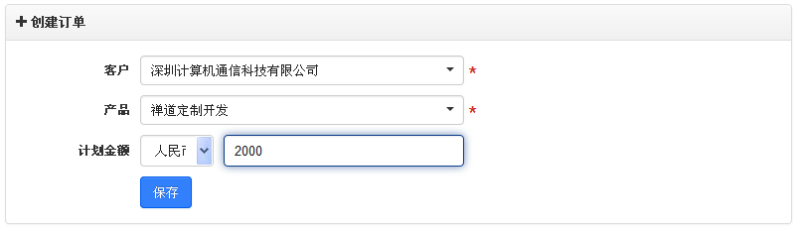

在然之系统里面，一个客户 + 一个产品 = 一个订单。

创建订单的时候需要选择客户、产品，如果有初步的计划金额的话，也可以把金额填上。

#### 二、订单的沟通记录

沟通记录是订单操作最基本也是最重要的操作。通过沟通管理，销售人员可以把这个客户历次的沟通记录完整的记录下来，这样可以更有针对性的对客户提供咨询和服务。

在订单的列表页面或者订单的详情页面，点击“沟通”都可以进入到沟通页面。

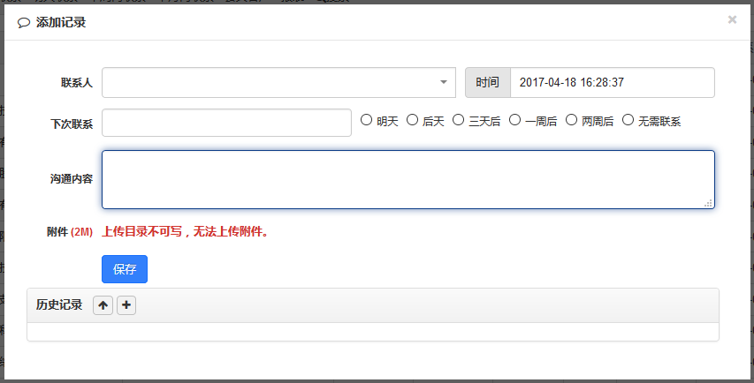

* 沟通的时候可以选择这次沟通的联系人。
* 还可以选择下次的联系时间，方便安排工作。

#### 三、订单的浏览和检索

然之现在提供了基本的检索功能，可以通过左侧的检索标签来定位自己要查看的订单列表，比如亟需联系（本来应该联系而没有联系的）、今天需要联系的，明天需要联系的等等。就不再截图赘述了。

#### 四、订单的指派

在创建订单的时候，系统会默认将订单指派给当前的创建者。也可以通过指派操作将订单指派给其他的销售人员进行跟踪管理。

### 1.5签署一个合同

销售人员通过各种努力，最终达成合同的签订，从订单的跟踪管理进入到合同的管理。

#### 一、合同的签约

在订单的列表页面选择某一个订单，然后再选择“签约”，即可进入合同的签署页面。

还可以在合同的列表页面，选择右上角的“创建合同”按钮，也可以进入合同的签署页面。

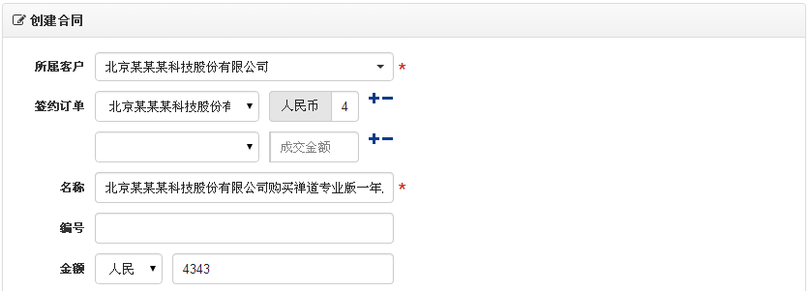

1. 一个合同可以关联多个订单。
2. 不同的公司会有自己的编号系列，可以手工填写。
3. 联系人是指客户这边的联系人。
4. 由谁签署是指自己公司这边的签署人。
5. 合同的起止日期指合同的生效日期和结束日期。
6. 合同的经手人记录这个合同的参与人员，可以作为绩效方面的参考。
7. 条款指合同的主要条款，可以把和这个客户谈的主要条件列出来以备后查。
8. 还可以通过附件把合同的电子版上传上面作为备案。

#### 二、合同的沟通

当签署合同之后，在合同的交付和回款过程中也会产生很多的沟通记录，这块和订单的沟通一样，销售人员或者公司的其他人员可以历次的沟通记录下来。就不再详述了。

#### 三、合同的交付和回款

合同签署之后，需要按照合同的交付记录给客户交付产品，或者履行相应的服务。这对应到合同的“交付”操作。

同时也需要按照合同的约定，督促客户付款。这对应到合同的“回款”操作。

需要说明的是合同的交付和回款是记录的最后完成的状态和时间。现已支持分批次交付和回款的功能。

### 1.6联系人管理

在整个的销售管理过程中，联系人的角色是必不可少的。下面我们来和大家解释下然之crm里面的联系人管理功能。

#### 一、联系人和客户的关系

在然之协同里面，一个客户可以有多个联系人。而一个联系人也可以属于多个客户。前者比较容易理解，比如一个客户可能会有商务的联系人、财务的联系人、技术的接口人等等。后者是从时间维度上来讲的，一个联系人可能会从当前的这个客户离职，加入了另外一家公司。而这家新的公司也可能是潜在的客户。

#### 二、联系人的沟通管理

在然之协同里面，可以在很多维度进行沟通的管理。

比如在对订单进行跟踪的时候，可以以订单为维度记录沟通的历史。

当合同签署之后，可以针对合同的交付和付款记录沟通的历史。

同样也可以针对某一个联系人进行单独的沟通，比如一些私人关怀之类的。

#### 三、联系人的履历管理

联系人的履历和前面讲的一个联系人属于多个客户有关系。使用的场景是这样：

一开始谈了一个客户，联系人是张三。合同签署，过了半年，对客户进行回访。得知张三已经离职。

这时候销售人员可以找下张三的个人联系方式，问候下，并可以了解下现在在哪里工作。

然后可以将新的公司记录下来，成为新的销售机会。

#### 四、联系人的地址管理

在然之协同里面，每个客户可以有多个地址，每个联系人也都可以有多个地址。

比如一个公司会有北京分公司的地址，杭州分公司的地址。

联系人的地址可以有办公室的地址，也可以有自己家庭的私人住址。

### 1.7名单管理

#### 1、名单添加、导入、导出、申请

在右上角的添加按钮可以进行名单的添加。

名单支持excel格式导入，需要先导出模板，根据模板字段填写内容后，使用导入功能进行导入。

导出功能支持本页数据的导出、全部数据的导出以及导入模板的导出。

申请功能用于用户将公共名单中的客户申请为个人客户，进行跟踪处理，主要用于多人协作。

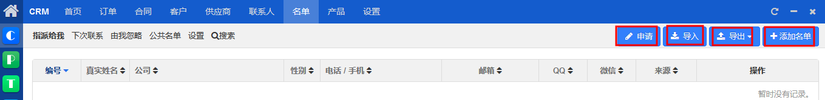

#### 2、名单查看

名单可以根据“指派给” “下次联系” “有我忽略”等条件进行查看。也可以使用搜索功能组合条件进行查询。

#### 3、名单管理

可以在操作栏内进行指派、沟通、地址、编辑、确认、忽略操作。

确认后名单联系人会转变为客户。

忽略会将名单联系人放回公共名单

### 1.8设置客户管理的基本信息

客户管理的设置里，可以对产品及客户做基本的信息设置。

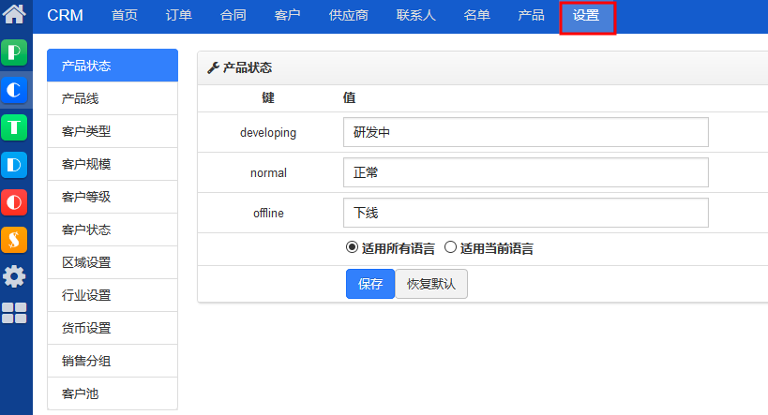

产品状态、产品线、客户类型、客户规模、客户等级、货币设置需要在后台→权限里分配自定义权限；区域设置和行业设置需要在后台→权限里分配类目权限；有权限即可操作。

方框后面有加号“+”的，即表示可以自定义添加。

新版本有添加了客户池的设置，可以设置多少天后，自动进入客户池。默认设置的是0，表示禁用此功能。

下面详细介绍销售分组的维护。

销售分组的添加维护，需要在后台→权限→客户里分配销售分组相关权限。

1.点击右上角的 添加分组 按钮。

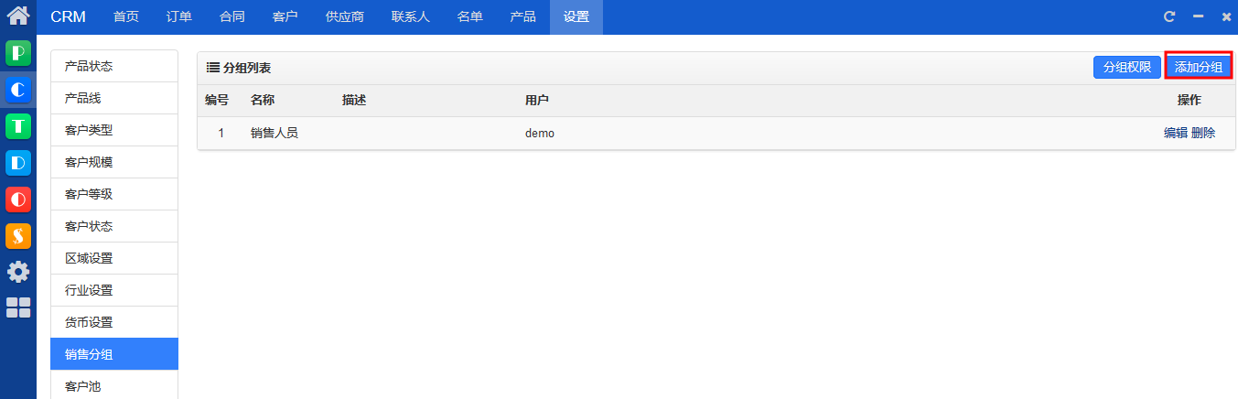

2.填写分组名称和描述，描述不是必填项，可以不填。

勾选需要添加的用户后保存就成功了。

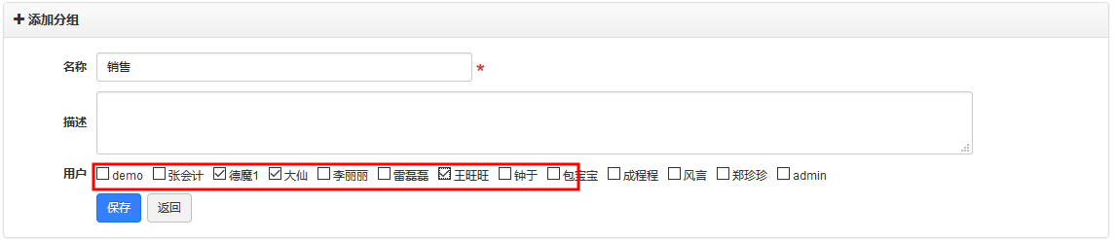

3.添加分组成功后，可以在分组列表里查看到，也可以根据需要做编辑操作。

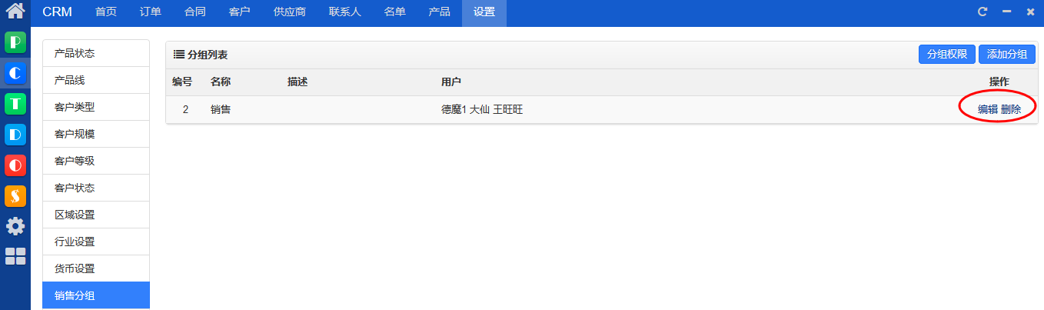

### 1.9客户管理的基本统计报表

然之协同管理系统自2.2版本开始提供订单、合同、客户的基本统计报表，方便公司对订单、合同、客户的情况了解。

**1.订单的基本统计报表**

订单的统计报表可以根据统计需要生成报表，包含：

*按产品统计（数量）  
*按产品线统计（数量）  
*按状态统计（数量）  
*按指派给统计（数量）  
*按创建者统计（数量）  
*按产品统计（金额）  
*按产品线统计（金额）  
*按状态统计（金额）  
*按指派给统计（金额）  
*按创建者统计（金额）

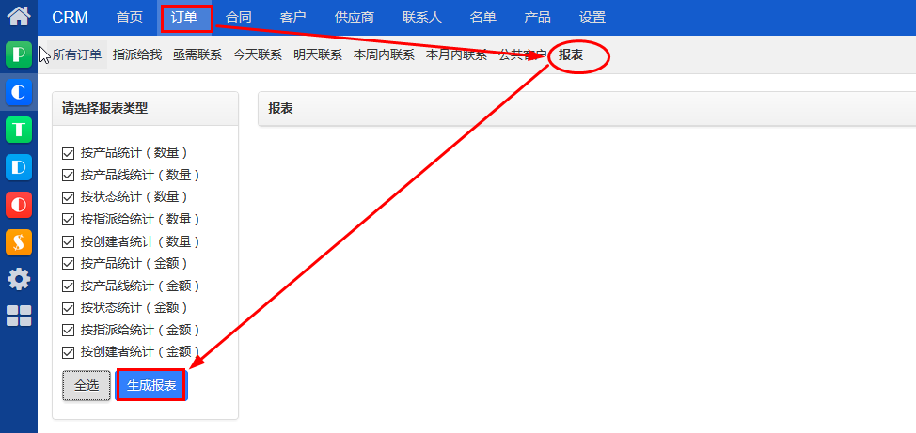

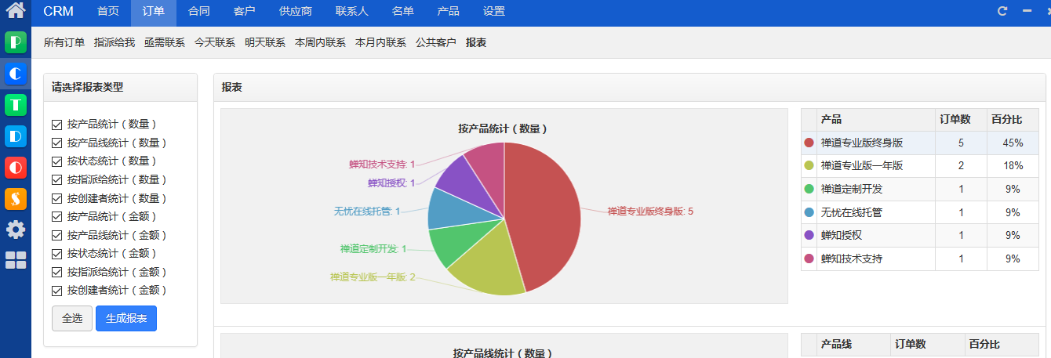

**2.合同的基本统计报表**

合同的统计报表可以根据统计需要生成报表，包含：

*按合同状态统计（数量）  
*按交付状态统计（数量）  
*按回款状态统计（数量）  
*按创建人统计（数量）  
*按指派给统计（数量）  
*按交付人统计（数量）  
*按联系人统计（数量）  
*按合同状态统计（金额）  
*按交付状态统计（金额）  
*按回款状态统计（金额）  
*按创建人统计（金额）  
*按指派给统计（金额）  
*按交付人统计（金额）  
*按联系人统计（金额）

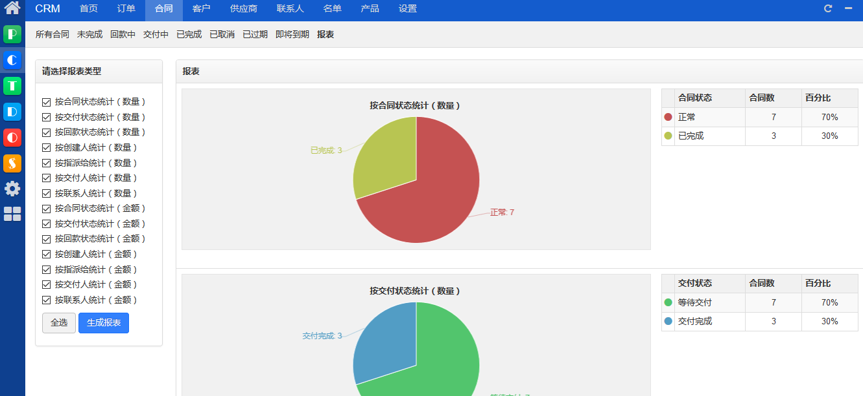

**3.客户的基本统计报表**

客户的统计报表可以根据统计需要生成报表，包含：

*按指派给统计  
*按状态统计  
*按级别统计  
*按类型统计  
*按规模统计  
*按地区统计  
*按行业统计

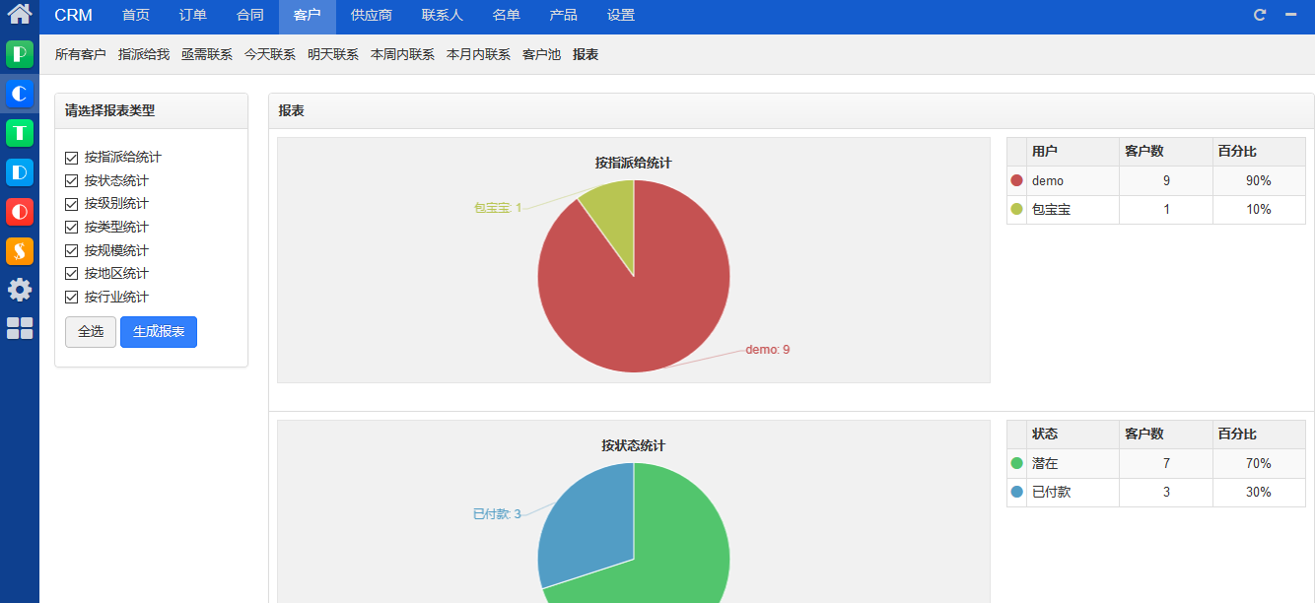

## 2、日常办公

### 2.1待办管理

在待办页面，你可以创建待办事务，也可以把右侧的待定事务、项目任务、要跟进的订单和客户，拖到左侧的日历具体日期上。

需要删除的事务，可以直接拖到垃圾桶位置，即可实现删除操作。

任务、订单和客户下显示的内容来自OA中项目里未完成的任务和CRM里本月内需要跟进的订单和客户。

待定里显示具体时间待定的事务，可以直接点击日历里某个日期添加，例如下图圈红位置：

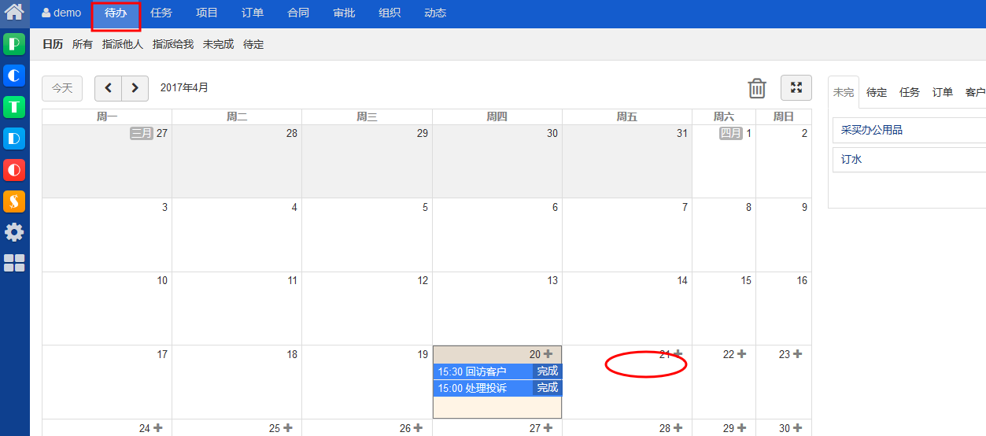

点击后，会跳出批量添加待办的页面。

选择了待定的话，那么添加的待办事务就显示在待办页面右侧的待定里。

添加待办时，可以选择类型和优先级别。若没有勾选待定时，可以选择起止时间。

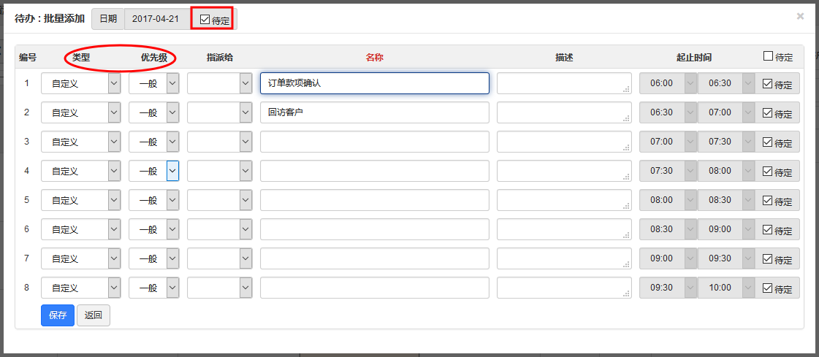

如果选择的类型是项目任务、订单沟通或者是客户沟通，会根据类型列出需要处理的事务。

直接从下拉菜单里选择即可。这个操作与从待办右侧的任务、订单、客户下直接拖拽事务到待办日历上是一样的效果。

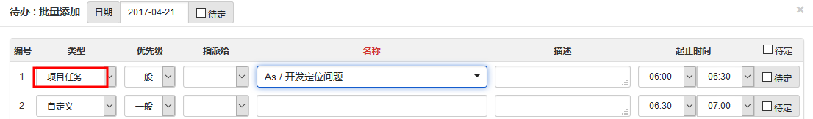

此外，还可以直接在待办页面里做事务的完成操作。

点击某个日期下，待办事务标题右侧的完成按钮，即可把事务的状态更改为完成。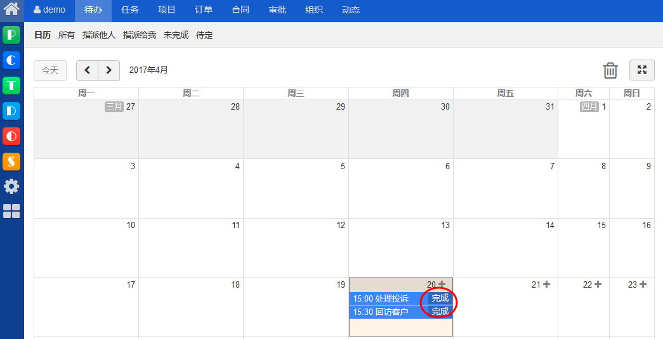

完成状态下的待办事务，显示就由原来的蓝色变为绿色。

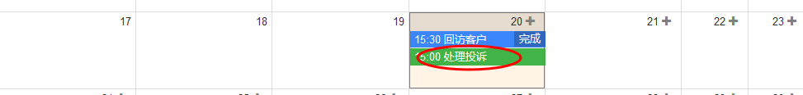

然之2.7版本开始，待办新增指派功能。

可以在OA--我的地盘--待办列表里进行指派操作。

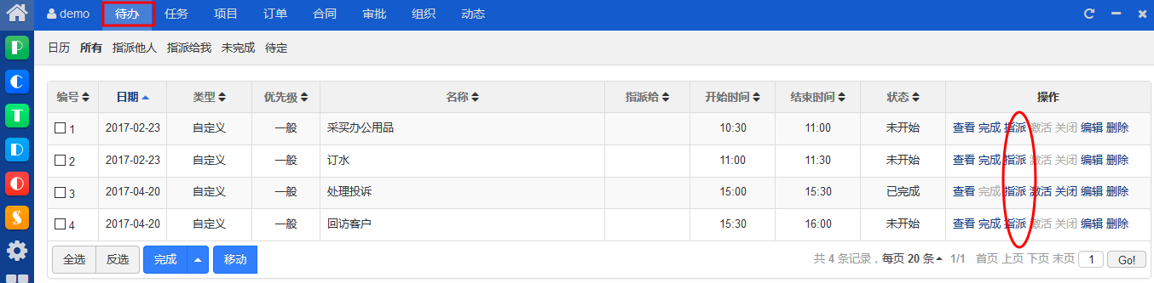

也可以到OA--待办页面进行指派操作。

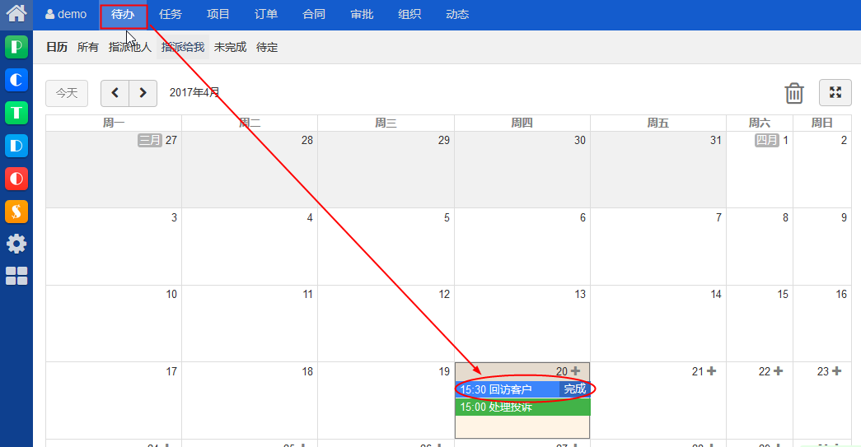

点击待办日历里需要指派的待办标题，即可进入待办的详情页面。

页面下方有指派按钮。

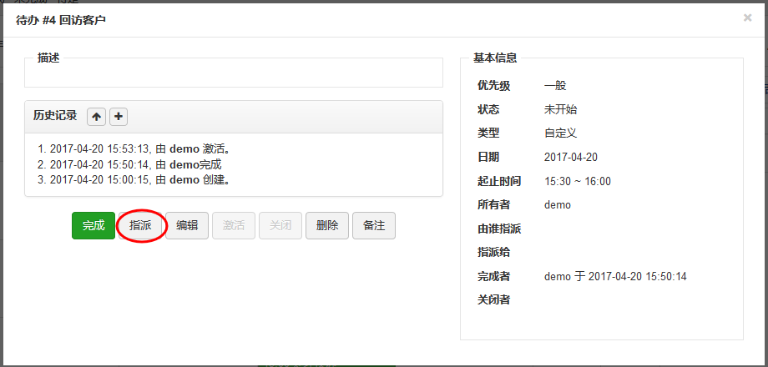

点击指派按钮后，即可具体指派给系统中某个账户。

指派给下拉框里显示的是系统中所有的用户。还可以根据实际设定具体的起止时间。

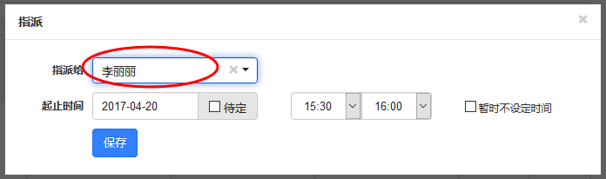

### 2.2审批管理

然之协同办公软件4.4stable版本开始，在日常办公（OA）添加了审批的导航按钮。

直接在审批里可以查看到所有需要审批的事项。

方便浏览和审批。

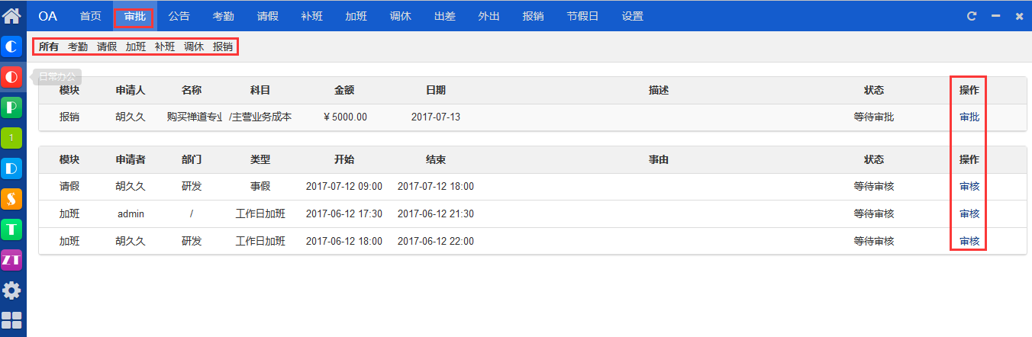

此外审批的事项还可以在我的地盘里的审批里查看到。

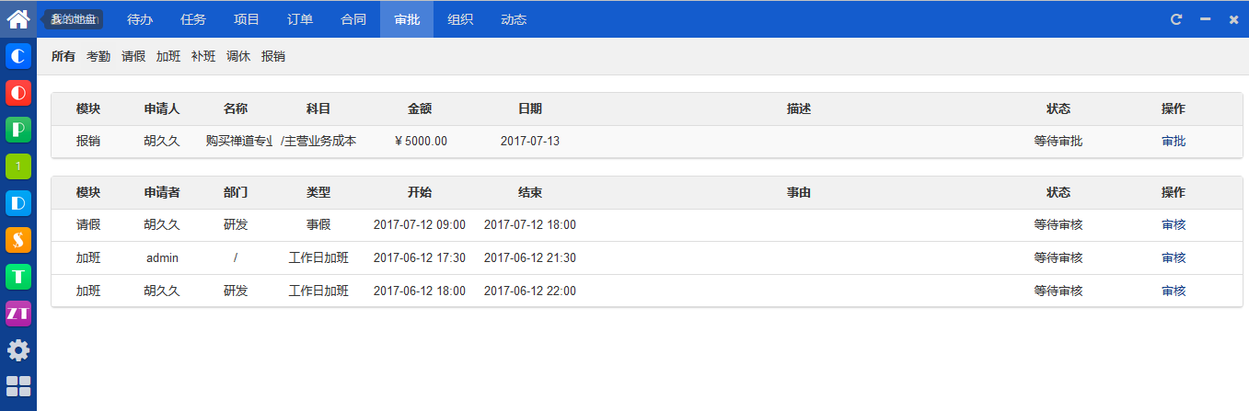

### 2.3公告管理

公告是一个公司比较常用的管理模块，然之协同也内置了简单的公告管理。下面我们来看下如何使用公告管理。

首先我们需要创建公告的分类。

进入公告管理，选择左侧的类目管理，即可出现类目的管理维护页面。

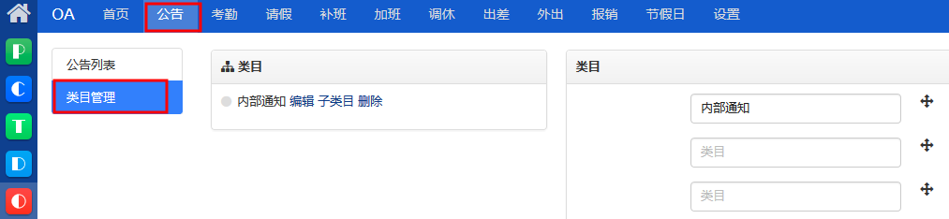

然后就可以添加公告了。

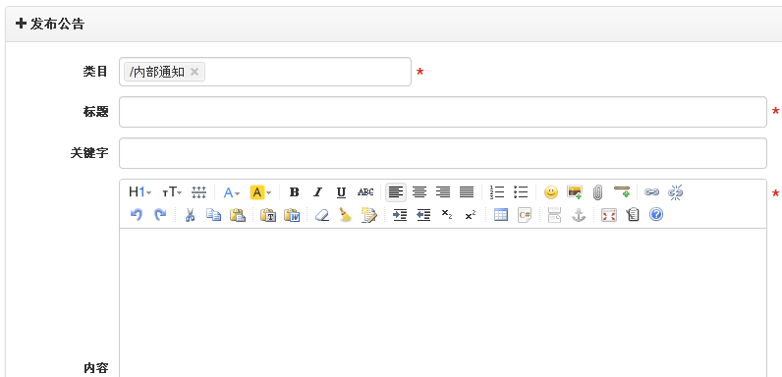

### 2.4考勤管理

然之3.2版本开始，可以设置是否开启考勤功能。

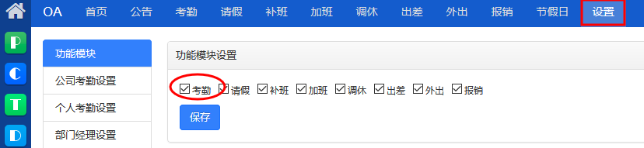

下面我们来介绍考勤里的各个功能。

#### 1、我的考勤

顾名思义记录的是当前登录帐号的考勤情况。如下图。

系统会默认记录当前第一次登录时间为签到时间，记录退后一次退出时间为签退时间。也可以点击然之页面右下角有签到和签退按钮。

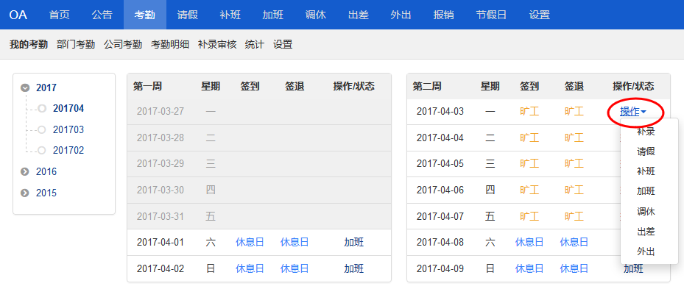

点击补录操作可以进行补录，补录可以选择具体原因，还可以在描述里做备注。

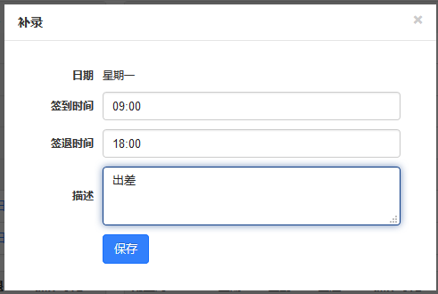

还可以直接进行请假、出差、加班等的申请。

#### 2、部门考勤

可以查看到所属部门所有员工的考勤情况。

右上角有导出按钮，可以把部门的考勤情况导出。

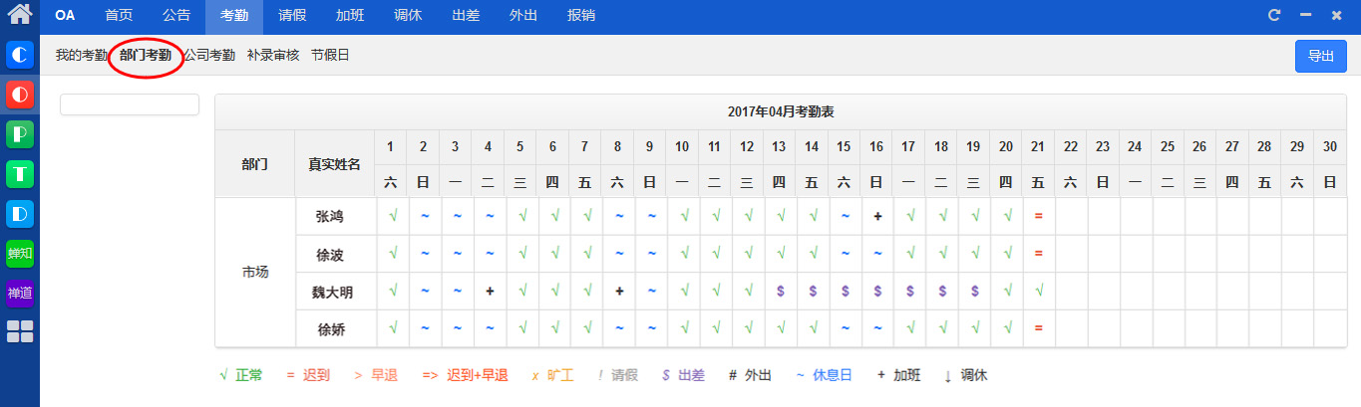

#### 3、公司考勤

可以查看到整个公司各个部门员工的考勤情况。同样的右上角也有导出按钮，可以把考勤情况导出。

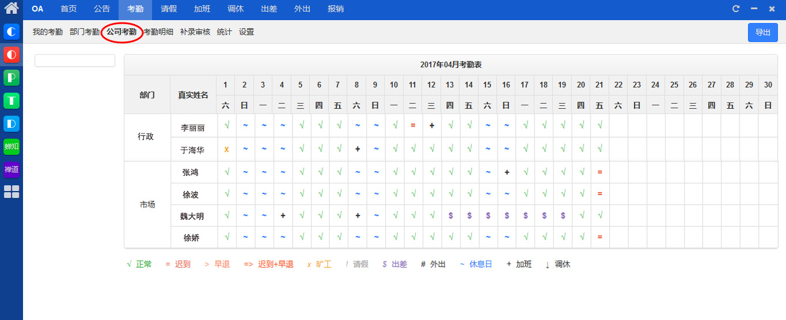

#### 4、补录审核

员工对系统里的考勤情况有异议，可以进行补录操作，说明具体原因。

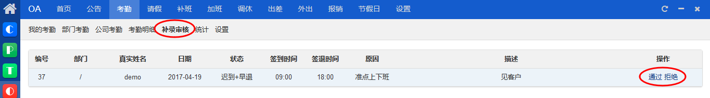

补录审核的操作需要需要满足一下几个条件：

1、该用户所在权限分组拥有补录审核的权限。

2、该用户是部门经理且在考勤设置中审核人为部门经理或该用户为考勤设置中设置的唯一审核人。（部门经理可在考勤--设置--部门经理设置中进行设置）

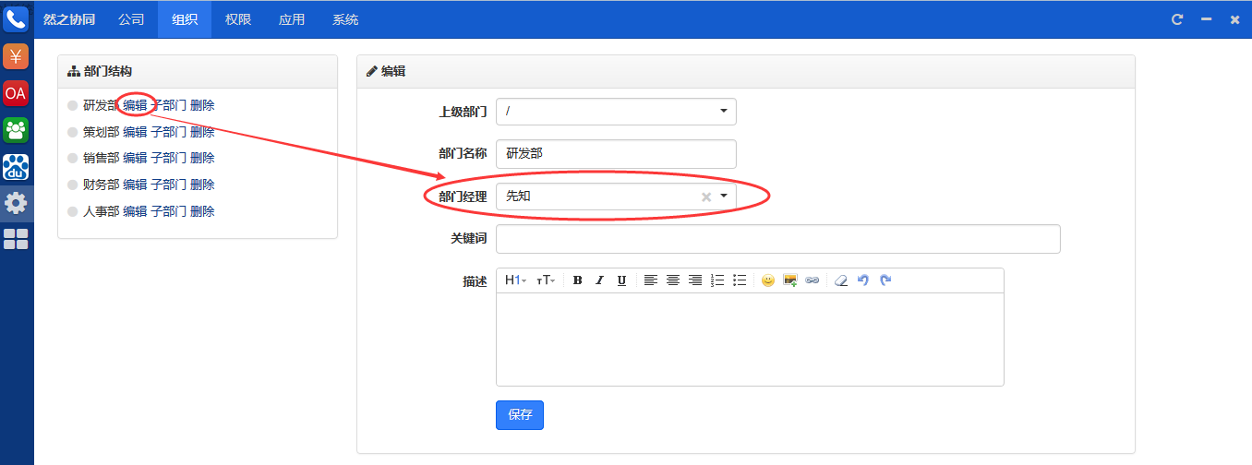

#### 5、节假日的管理

右上角有新增节假日按钮，节假日列表页面右侧有编辑和删除操作按钮。

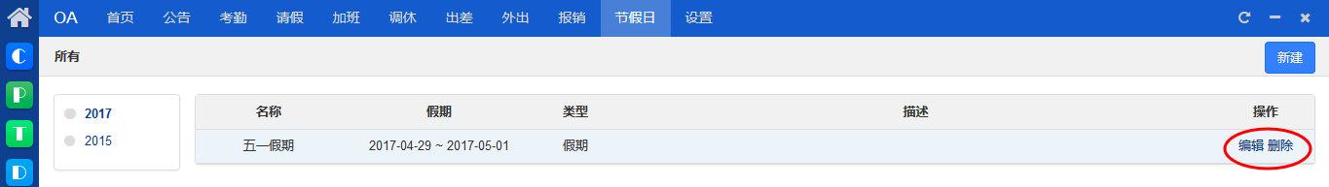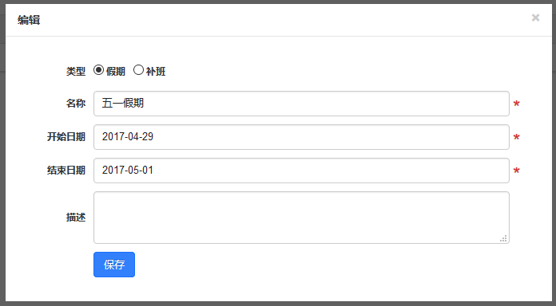

#### 6、考勤设置

可以直接在考勤的设置里做公司考勤设置、个人考勤设置和部门经理设置。可以设置考勤日期、上下班时间、每周工作天数，以及设置是否需要签退。

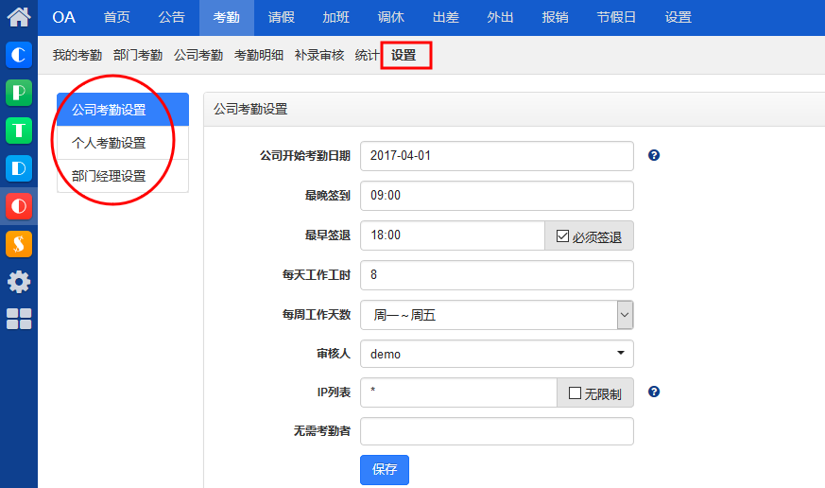

#### 7、考勤统计

然之3.2版本开始提供考勤统计功能，系统会自动计算员工的出勤情况，如有偏差可以手动编辑修改。也可以将统计情况导出。

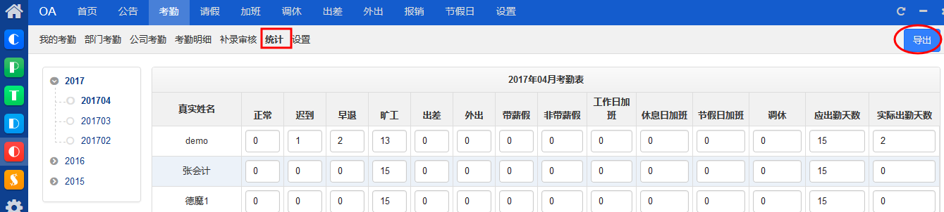

### 2.5请假管理

然之3.2版本开始，可以设置是否开启请假功能。

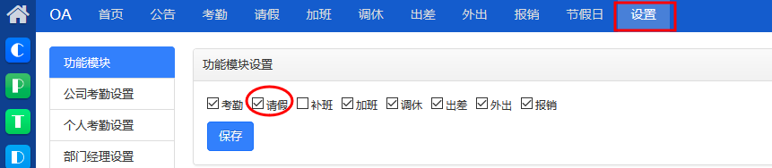

1、我的请假。

在我的请假的右上角有请假按钮，点击后在跳出的对话框里填写好请假内容：勾选请假类型，开始和结束的日期时间，可以在描述里备注请假的详细理由。

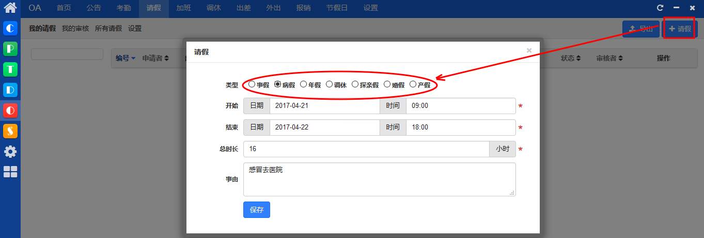

我的请假页面，记录当前登录帐号的所有请假申请情况。

然之2.7版本开始，请假新增撤销操作。

只有自己的请假，尚未审批的请假可以做撤销操作。

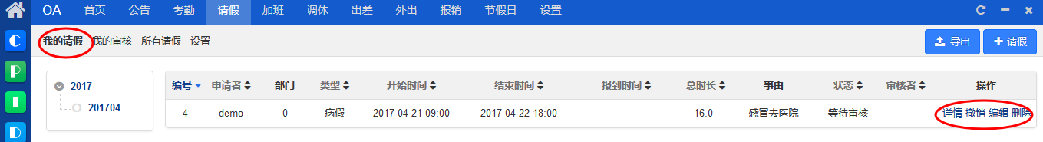

2、我的审核。

部门经理可以在这个页面里查看到本部门的所有请假申请。

部门经理可以通过请假申请列表右侧的通过和拒绝按钮来审核请假。

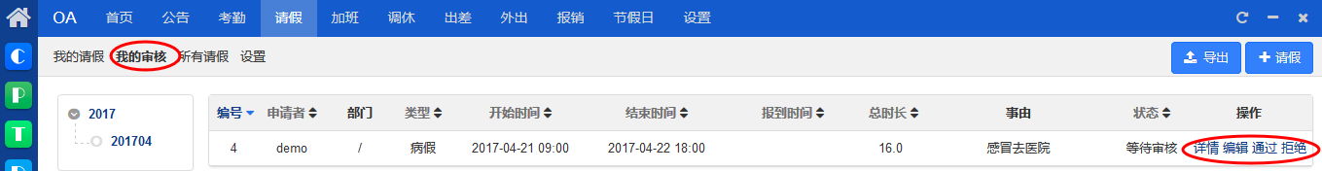

审核者拥有编辑权限，可以修改请假时长。

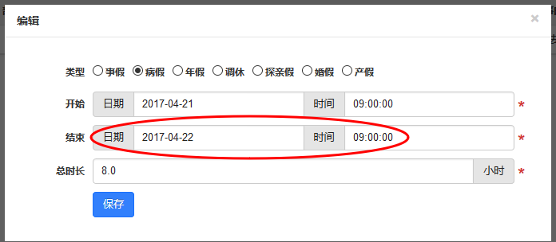

3、所有请假。

在这个页面，可以查看到公司所有的请假情况。

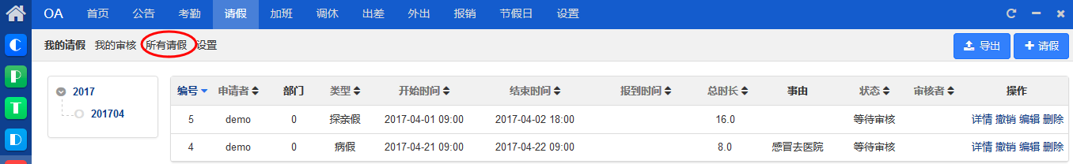

### 2.6补班管理

首先在设置中开启补班管理功能。

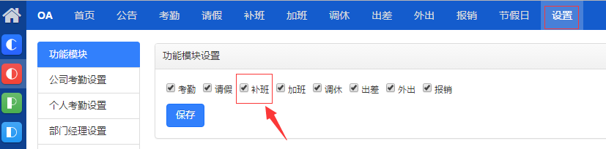

在我的补班页面的右上角有新建按钮，在新建补班框里填写好具体内容，保存即可。前提是要有请假记录。

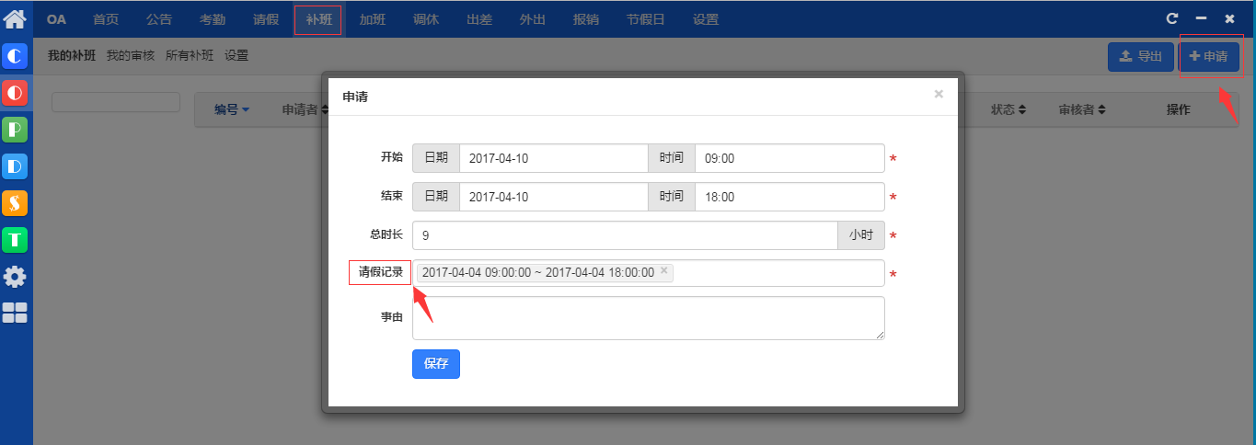

新建成功后，在我的补班页面的列表里会显示，并等待部门经理审核。可以在列表里编辑、删除和撤销自己的补班记录。

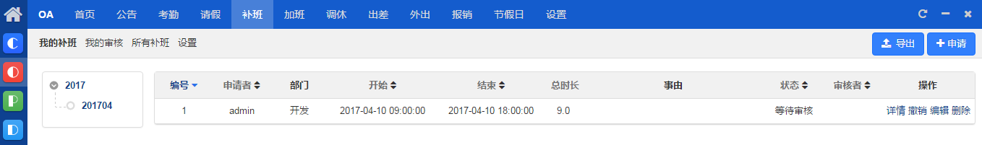

部门经理可以在我的审核一栏里管理自己部门的补班申请，予以通过或拒绝。

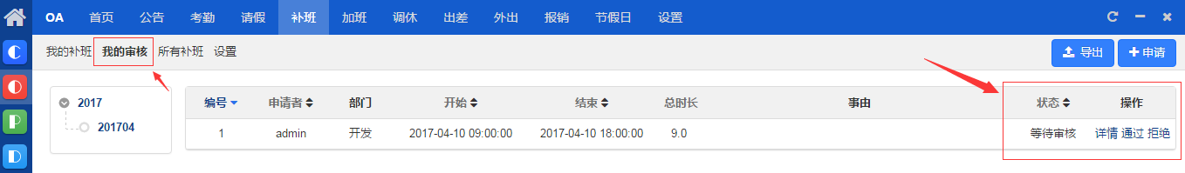

### 2.7加班管理

可以在设置里设置是否开启加班功能。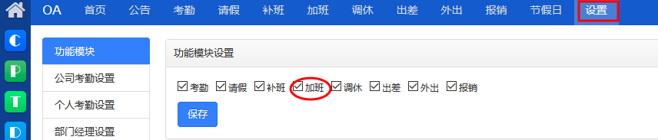

1、我的加班

在我的加班页面的右上角有新建按钮，在新建加班框里填写好具体内容，保存即可。

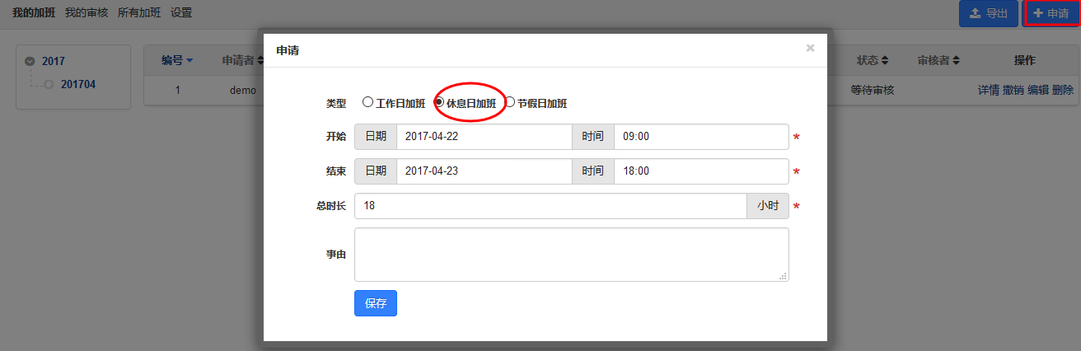

新建成功后，在我的加班页面的列表里会显示。可以在列表里编辑、删除和撤销自己的加班记录。

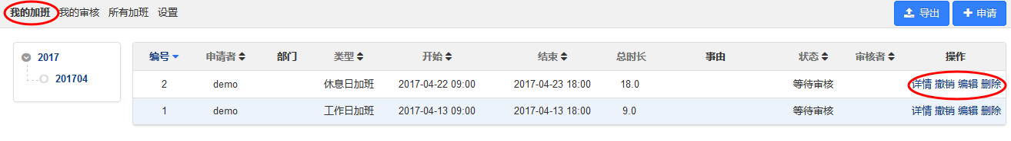

2、在加班--所有加班页面里，可以查看到公司所有部门员工的加班记录。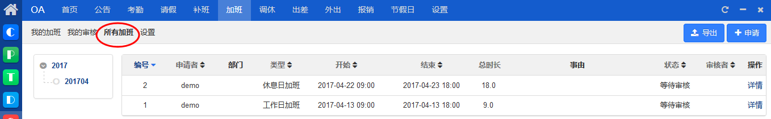  
3、在加班--我的审核中可以审核自己部门员工的加班申请（权限同考勤权限一致，在考勤--设置中进行设置）。

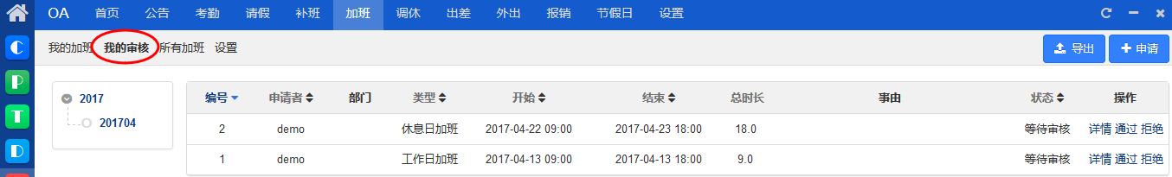

4、也可以在个人考勤里直接进行加班的申请。

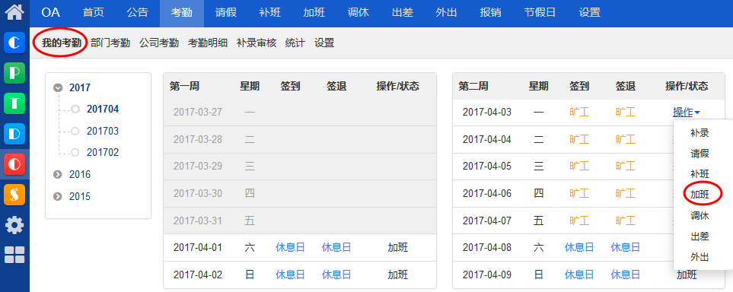审核通过后，在我的考勤上显示加班时长。  
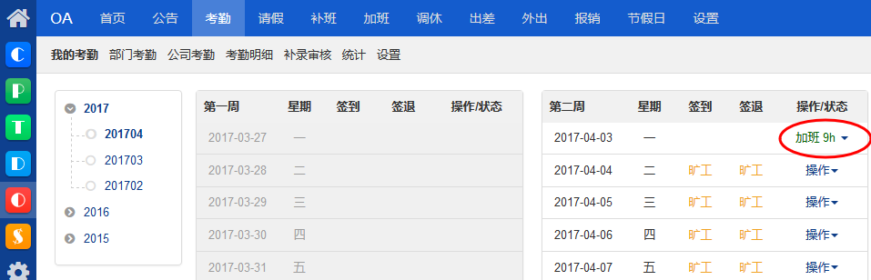

### 2.8调休管理

首先在设置中开启调休管理功能。

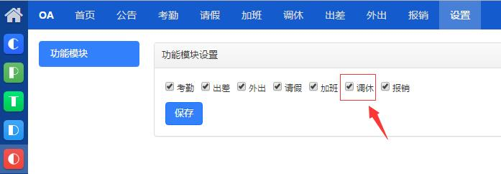

在我的调休页面的右上角有新建按钮，在新建调休框里填写好具体内容，保存即可。前提是要有加班记录，未加班自然不能调休。

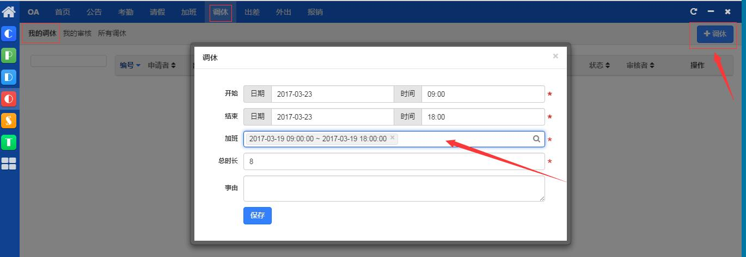

新建成功后，在我的调休页面的列表里会显示，并等待部门经理审核。可以在列表里编辑、删除和撤销自己的调休记录。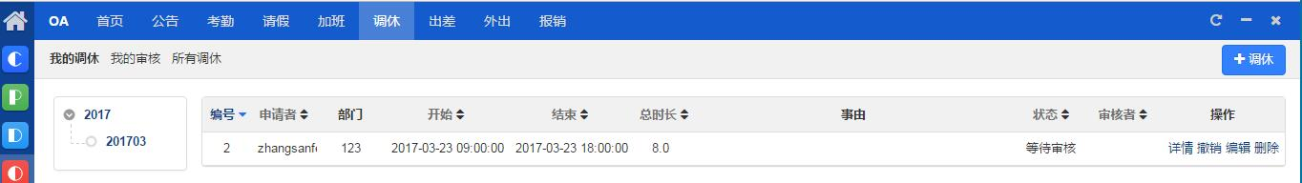

部门经理可以在我的审核一栏里管理自己部门的调休申请，予以通过或拒绝。

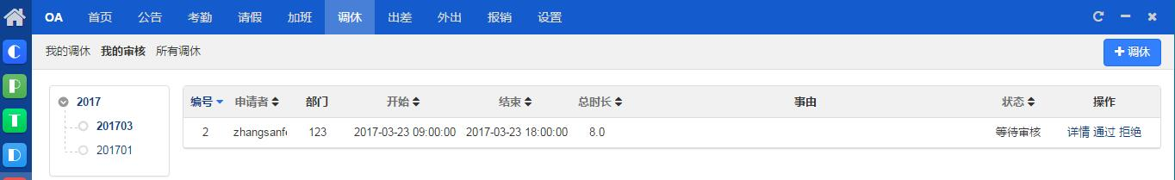

所有调休栏目中可以查看公司所有的调休记录

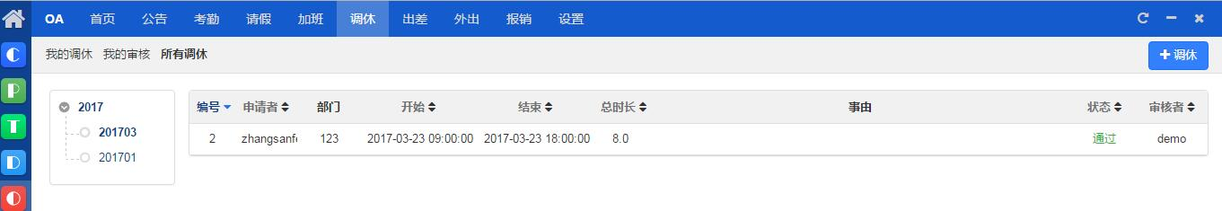

### 2.9出差管理

然之3.2版本开始，可以设置是否开启出差功能。

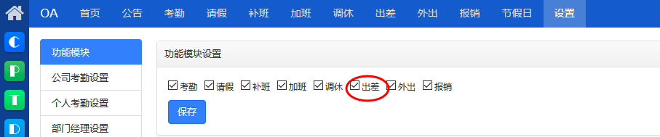

1、我的出差。

在我的出差页面的右上角有新建按钮，在新建出差框里填写好具体内容，保存即可。出差默认现有客户/供应商，可直接从列表选择，如因其他事宜出差在事由中填写即可。

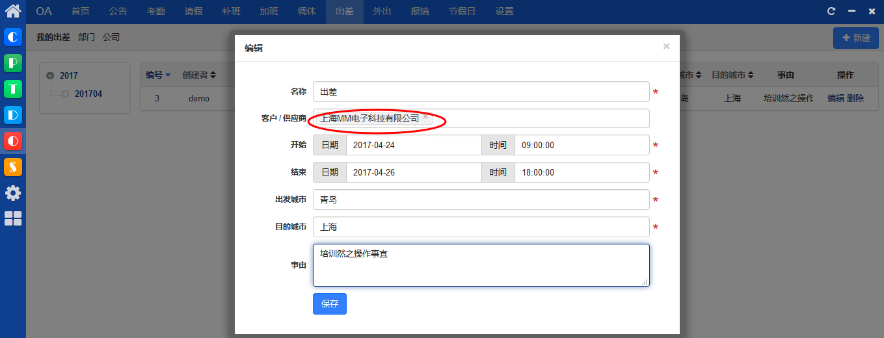

新建成功后，在我的出差页面的列表里会显示，也可对出差项进行编辑或删除。

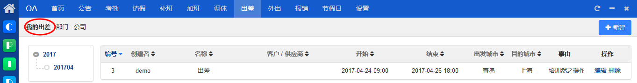

2、查看本部门和公司的出差记录。

在出差--部门页面可以查看到本部门的所有出差记录。

在出差--公司页面里，可以查看到公司所有部门员工的出差记录。

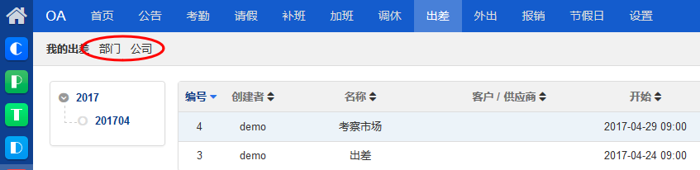

### 2.10外出管理

然之3.7版本开始，OA里新增了外出管理功能，记录员工的外出情况。外出管理与出差管理类似，出差管理主要针对于异地出差办公记录，外出管理主要是本地外出办事记录，在操作上二者大同小异。

可以在设置中开关外出功能。

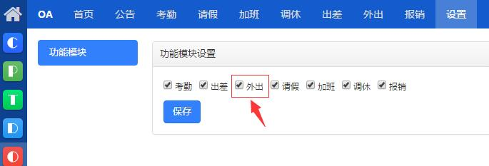

1、我的外出。

在我的外出页面的右上角有新建按钮，在新建外出框里填写好具体内容，保存即可。

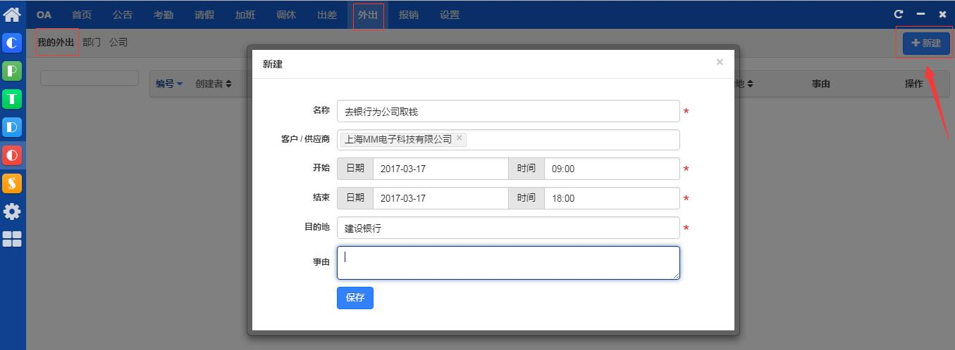

新建成功后，在我的外出页面的列表里会显示。

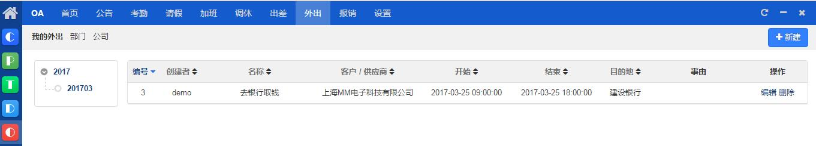

2、查看本部门和公司的外出记录。

在外出--部门页面可以查看到本部门的所有外出记录。可以直接在列表里编辑和删除自己的外出记录。

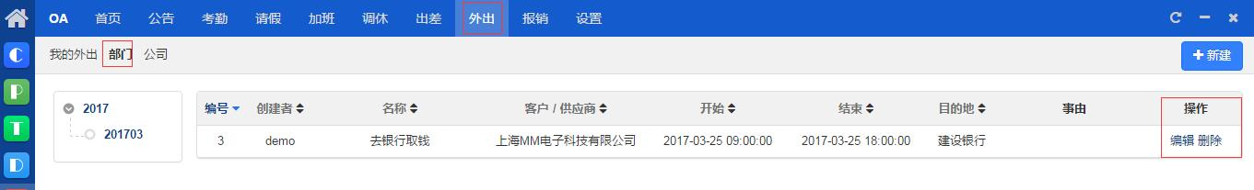

在外出--公司页面里，可以查看到公司所有部门员工的外出记录。同样可以在列表里编辑和删除自己的外出记录。

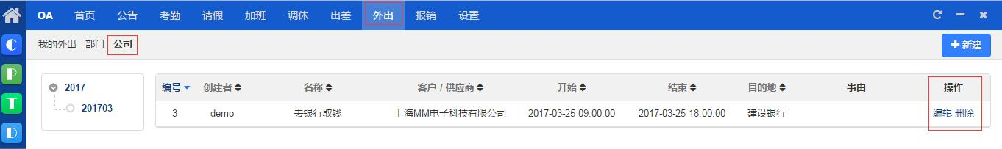

### 2.11报销管理

然之3.2版本开始，可以设置是否开启报销功能。

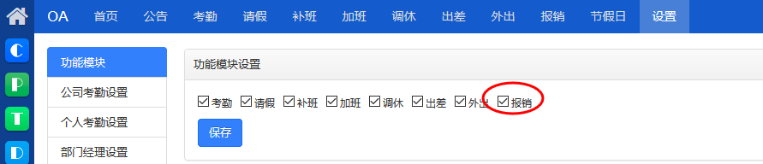

报销管理功能方便大家提交报销申请，报销申请通过后，还可以直接关联到记账里。下面就给大家介绍一下报销管理的具体设置和使用。

1、报销设置

使用报销功能前，建议大家先到报销页面的设置里设置一下审批人。

报销审批人可以设置第一审批人和第二审批人，第一审批人审批通过后，第二审批人才可以做审批操作。如果第一审批人已拒绝审批，那么就没必要第二审批人审批了。

金额处可设置高于多少金额才需要第二审批人审批，低于则只需要第一审批人审批。

具体设置谁为审批人，大家可以根据自己实际工作需要来设置。

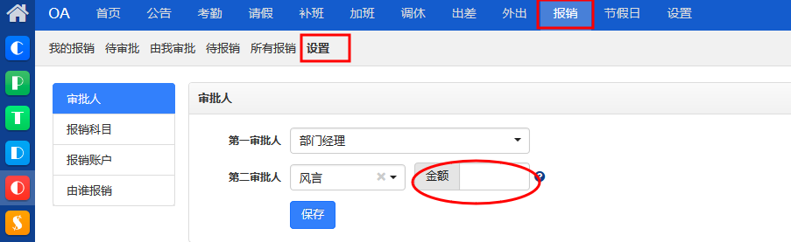

接下来可以设置报销的科目。

为了与记账关联起来，报销的科目设置是同步了记账里支出的科目。你可以依据实际来做勾选保存后即可。

如果想增加或减少报销科目，可以点击设置科目进行设置。

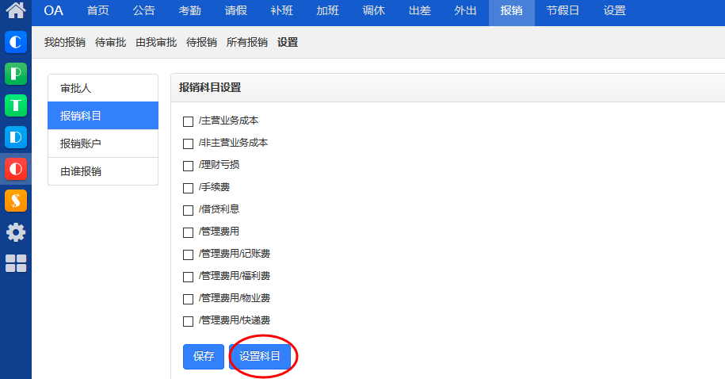设置后，会同步到报销科目里。  
货币类型、导入模板、支出浏览权限都可设置。

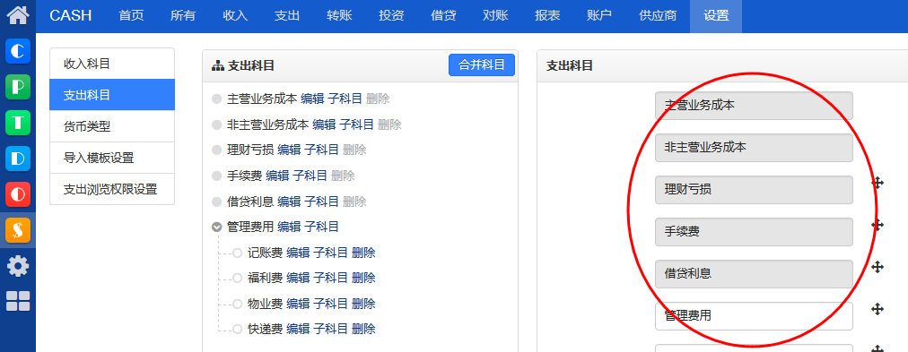

报销账户也可以选择，但需要提前添加账号。

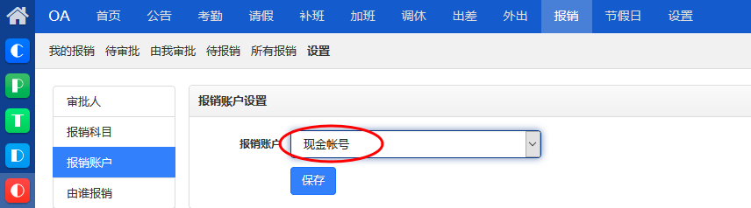

有谁报销选择自己即可。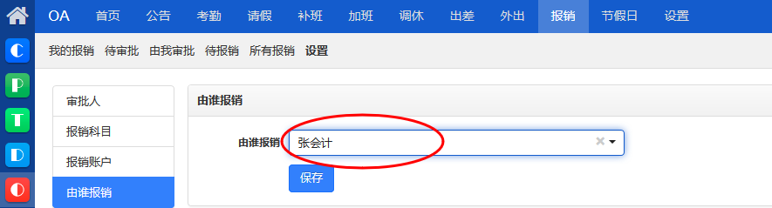

2、我的报销

点击我的报销页面右上角的申请报销按钮，即可进去报销的具体申请页面。

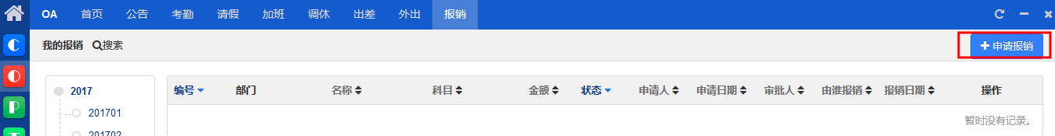

填写好报销的各项信息，报销的金额下还可以添加明细，可根据实际需要来做填写。

然之2.7版本开始，申请报销时，可以提交附件。

你可以把该笔报销相关的收据、发票上传。

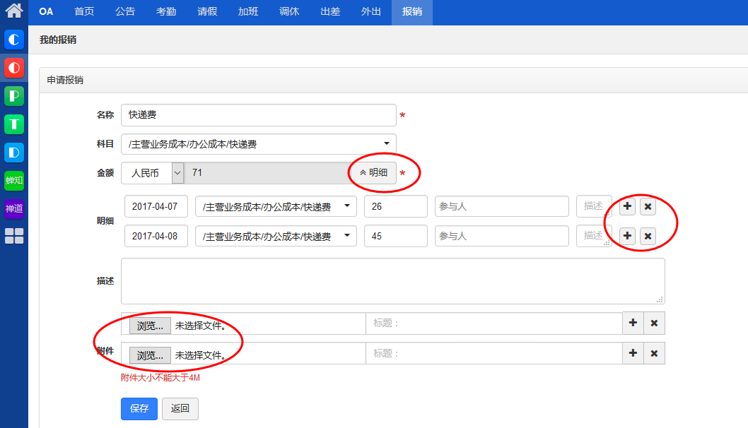

申请报销提交保存成功后，在我的报销页面可以看到具体的报销列表。

等待审批状态的报销还可以做编辑和删除操作。

然之2.7版本开始，报销新增了撤销操作。

在我的报销列表里，状态为等待审批的报销才可以进行撤销操作。

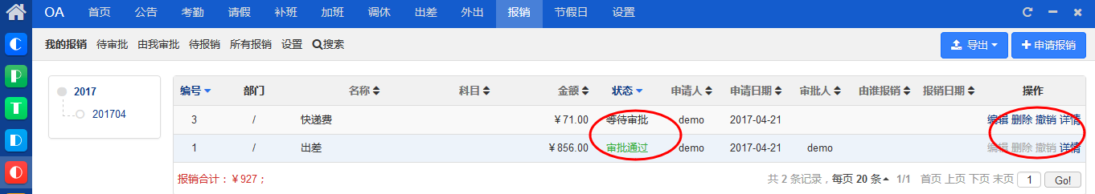

3、待审批

待审批页面会罗列出待审批的报销名称。只有有审批权限的用户（且需要为审核人）登录后才会显示这个页面。

点击右侧的审批按钮，在审批框里，可以对报销明细进行审批，可以选择通过和拒绝或修改报销总金额，

也可以直接选择全部通过和全部拒绝。点击全部拒绝时，会有输入拒绝原因的提示框，根据实际填写即可。

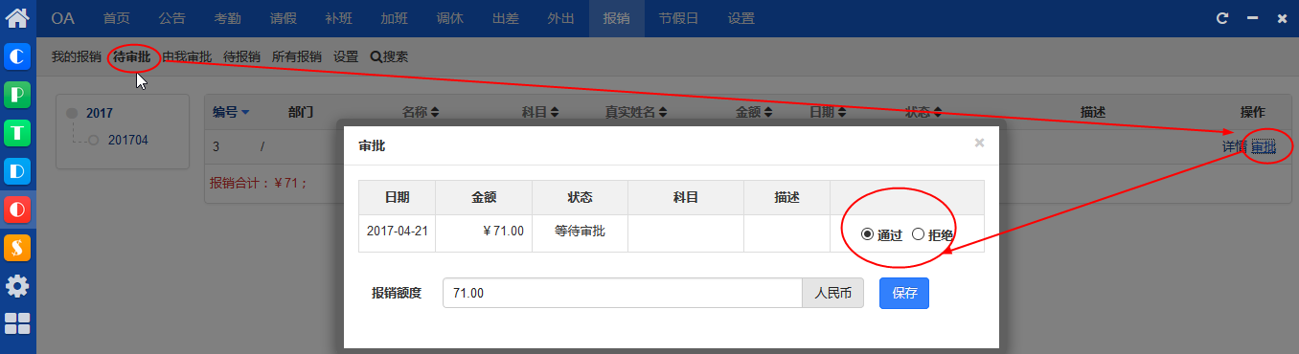

4、待报销

待报销页面显示的是已通过审批的的报销申请。

可以查看到报销申请的详情和进行报销操作。

点击右侧的报销按钮，会提示你是否把此项报销关联到记账里。

不关联的话，可以直接点击否。

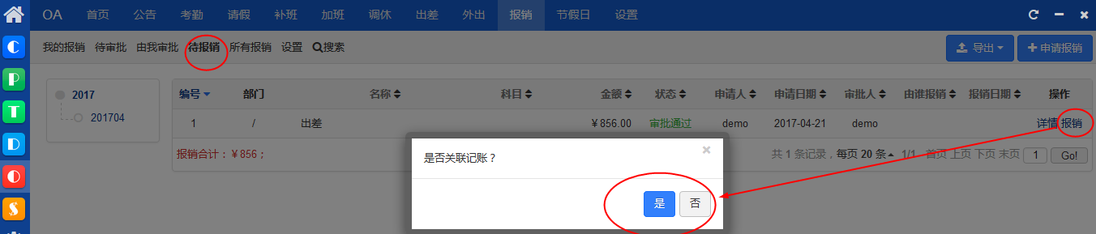

如果需要关联到记账里的话，可以点击是。

然后在跳出的对话框里选择报销对应的账号。可选择的账号是需要到记账的账户里做添加的。如果是客户支出勾选后，可以直接从下拉列表选择对应的客户名称。

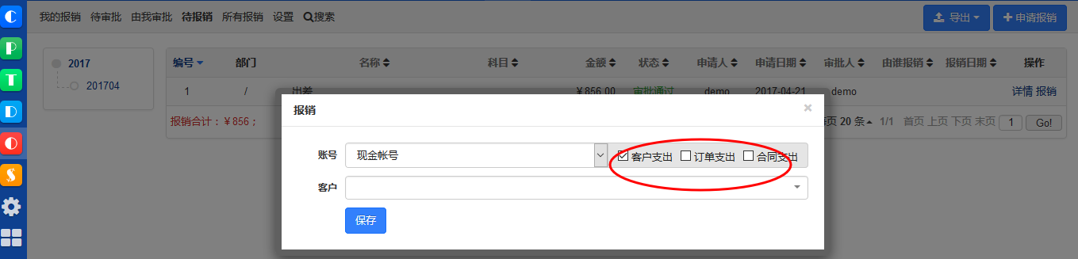

5、所有报销

所有报销页面里罗列了所有报销申请的内容，包含等待审批和已审批以及已报销的。

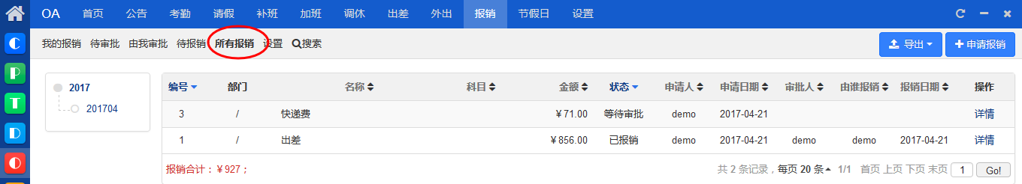

6、由我审批

由我审批页面罗列了所有由我审批的报销申请。

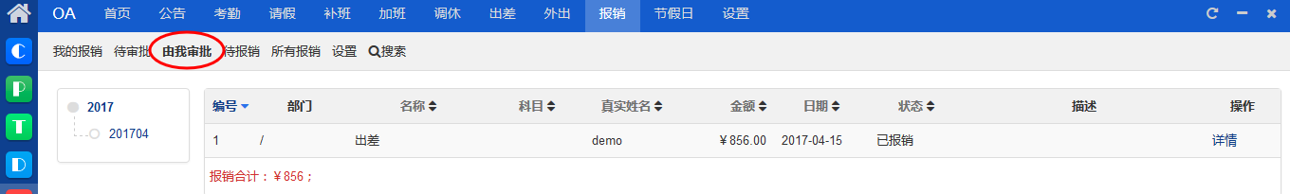

### 2.12节假日管理

节假日管理，可以添加假期和补办班两种类型。

方便节假日和调休补办的考勤。

在节假日页面右上角有 **新建** 按钮。

点击新建，即可创建新的节假日。可以编辑和删除已创建的节假日。

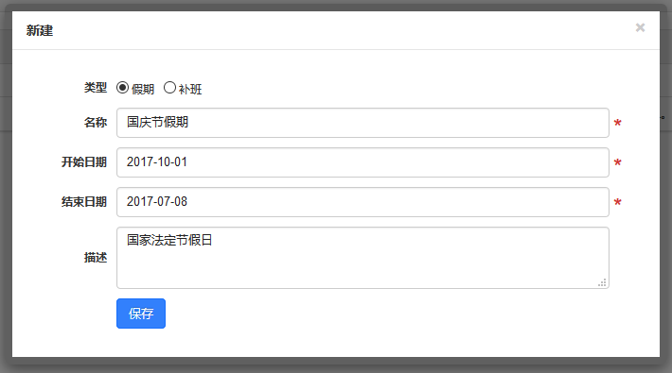

下面以节假日：2017年春节为例，说明节假日是如何在考勤里体现的。

节假日里提交了2017年1月27日至2017年2月2日为假期。

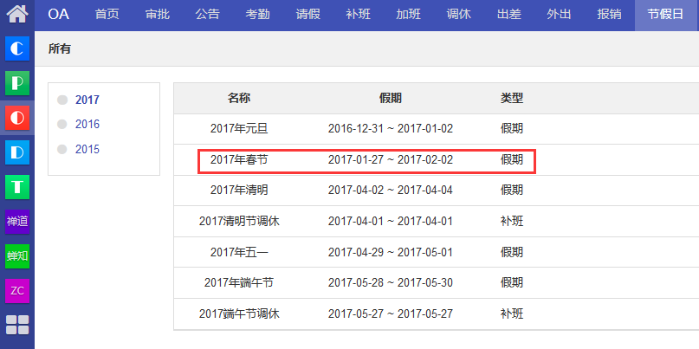

考勤界面显示：

设置好的节假日，在考勤里显示为休息日，比较方便考勤相关的统计。

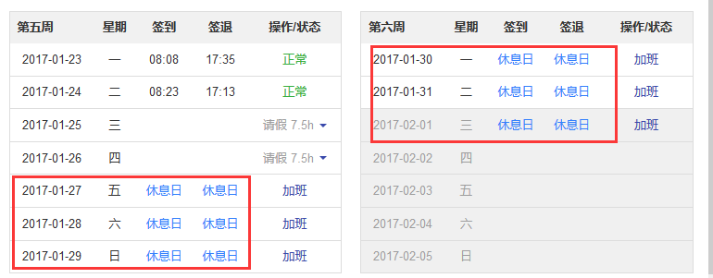

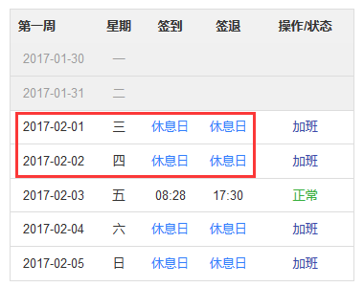

### 2.13设置管理

可以在设置里开启和关闭日常办公（OA）里的功能模块。

还可以针对公司考勤，个人考勤，部门经理设置，请假审批人，补班审批人，调休审批人，加班审批人，报销审批人，报销科目，报销账户，由谁报销做个性化的设置。

1、功能模块设置。

需要开通使用的模块勾选即可，不需要开通的模块不勾选即可。

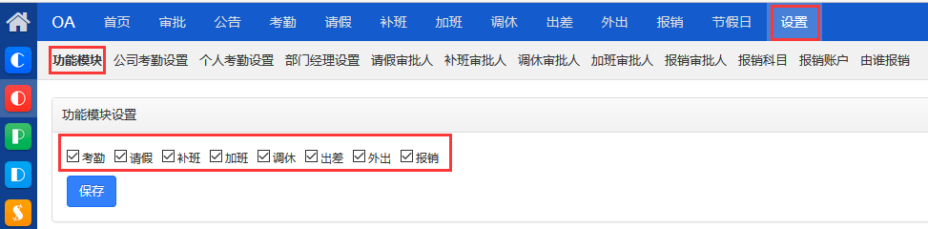

2、公司考勤设置

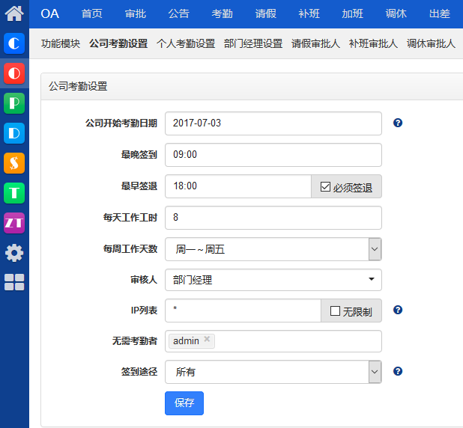

3、个人考勤设置

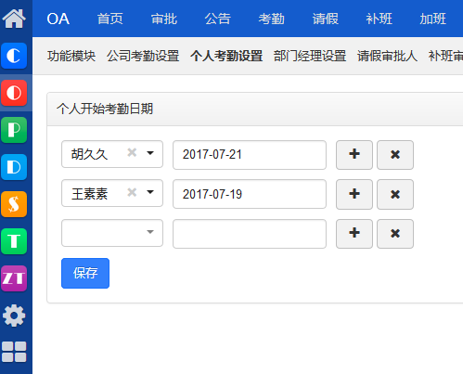

4、部门经理设置

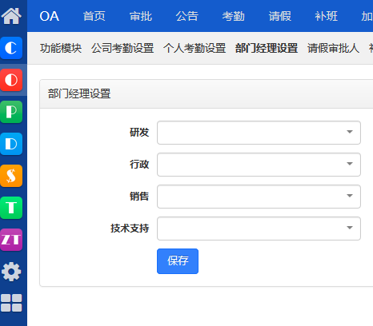

5、设置请假审批人。

补班审批人，调休审批人，加班审批人的设置与这个差不多，可以参考就不再截图展示。

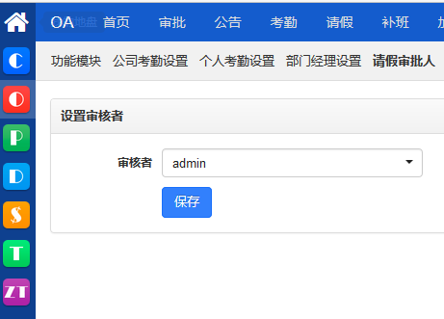

6、设置报销审批人

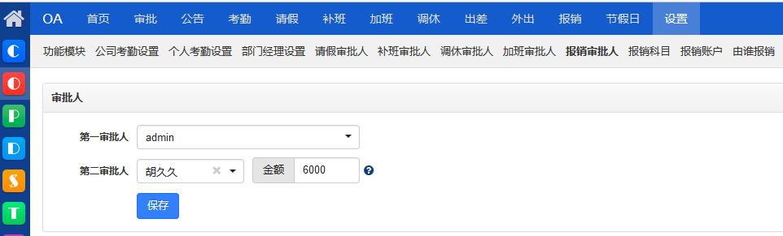

7、报销科目设置

注：这里的报销科目同步显示现金记账里的支出科目。

添加和编辑需要到现金记账--支出科目设置里完成。

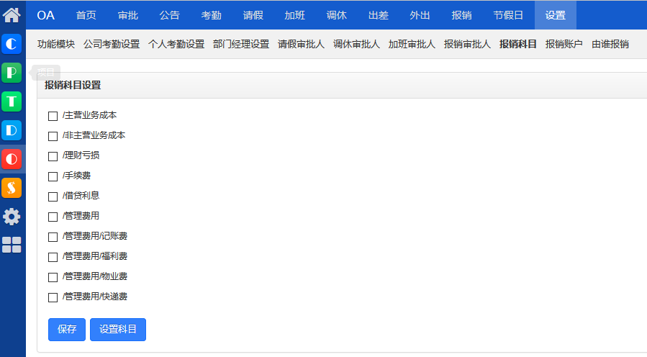

8、报销账户设置

注：报销的账户，默认罗列了在现金记账--账户里添加的账户。

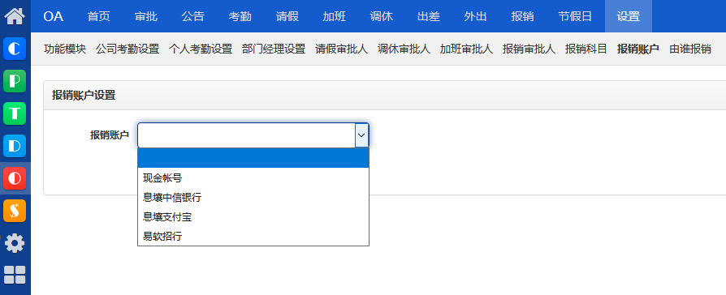

9、由谁报销

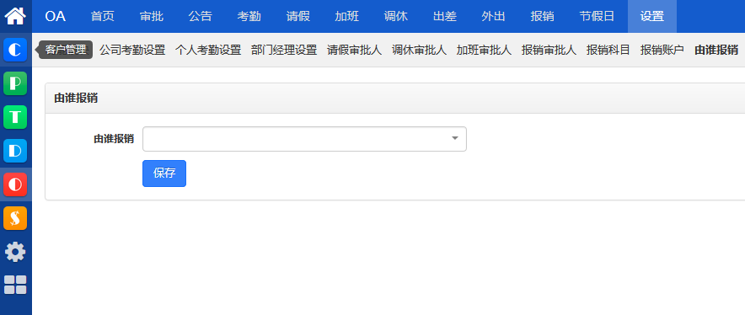

## 3、项目管理

### 3.1项目管理流程简介

然之协同内置了简洁实用的项目管理模块，可以满足团队日常的各种事务管理。

如果您在使用禅道项目管理软件，也许会问，**这两个产品之间有什么区别呢？**

1. 从定位来看，禅道项目管理软件定位在研发项目管理，然之协同内置的项目管理模块则定位是日常的事务管理。
2. 从使用的对象来看，禅道项目管理软件是给研发团队使用的，而然之协同则是研发之外的团队使用的，比如行政、财务、营销等等。
3. 从流程来看，禅道项目管理包括了产品需求、项目任务、缺陷用例、计划发布等功能，而然之的项目管理则只需要项目任务管理。

所以这两个产品有非常明确的功能划分和使用对象的划分。**那么然之协同里面的项目管理是怎样的流程呢？**

1. 项目经理或者部门的主管建立项目，设置项目的团队成员和起止日期。
2. 批量创建任务，确定需要的时间，并将任务指派给相应的负责人。
3. 每个人每天处理自己的任务，并更新任务的状态。
4. 项目经理或者部门主管检查确认任务的完成情况，关闭或者激活任务。
5. 项目结束。

### 3.2创建项目

创建项目非常简单。登录然之协同，进入项目模块，选择项目，点击“创建项目”即可出现创建项目的页面。

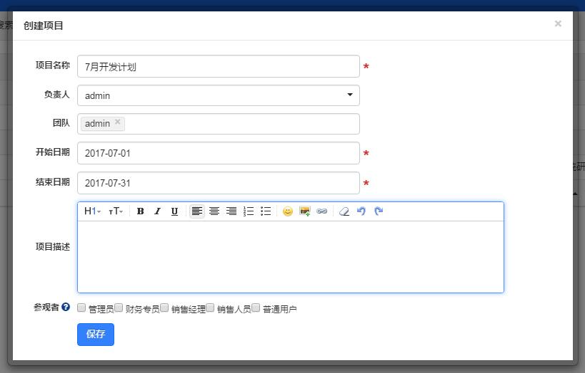

备注：

1. 创建项目的时候，需要选择负责人。
2. 项目团队成员可以多选。可以输入用户的真实姓名进行检索。
3. 项目可以设置开始日期和结束日期。
4. 可以设置项目的参观者，勾选即有权限查看项目和任务。

在创建项目的同时，然之系统会在文档模块中自动随之创建一个项目文档库。点击导航中的文档按钮，即可进入该项目的项目文档库，并可以继续添加新文档库。

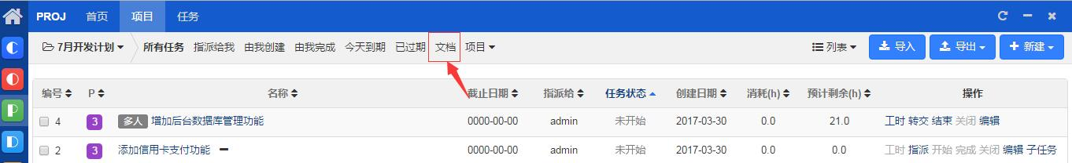

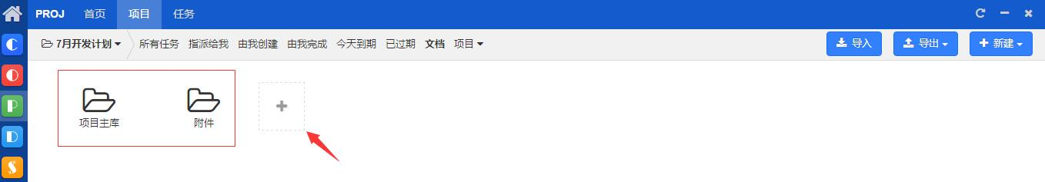

### 3.3创建任务

创建了项目之后，就可以创建任务了。选择项目任务列表的“新建”按钮，即可进入任务的添加页面，支持单一任务创建和批量添加两种方式。

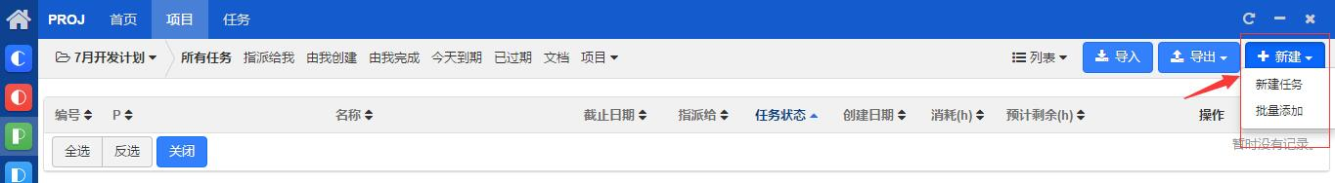

1.单一创建：

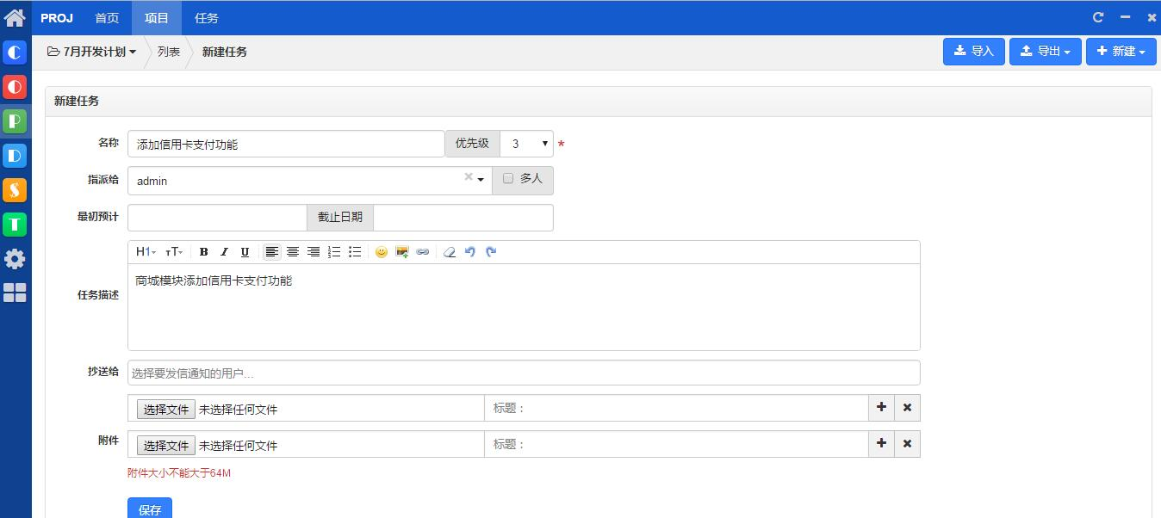

2.批量添加：

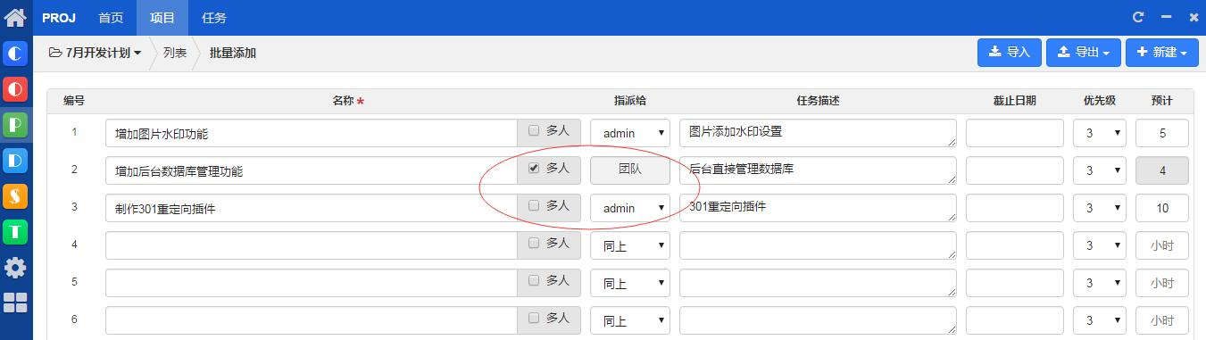

备注：

1. 创建任务的时候，任务的名称是必填字段。
2. 每个任务可以设置指派给字段。
3. 如果任务必须在某一天完成，可以设置任务的截止日期。
4. 每个任务还可以设置初始估计的时间，以小时为单位。

**然之2.6版本开始，新增多人任务和子任务功能。**

1、多人任务的创建

在创建任务时，可以勾选多人，指派给团队，点击团队可以详细的记录多人在这个任务上预计花费的时间。

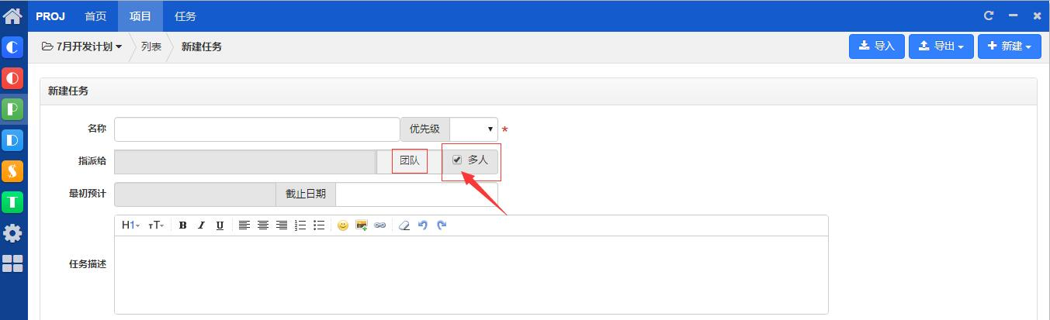

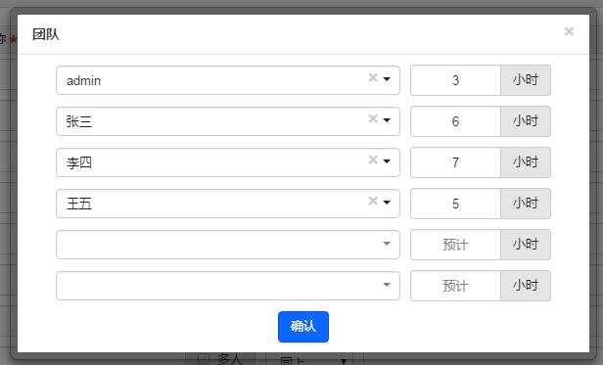

当第一个人完成多人任务中他负责的部分时，可以点击转交，下一个人就可以开始继续完成这样项任务里他负责的部分。

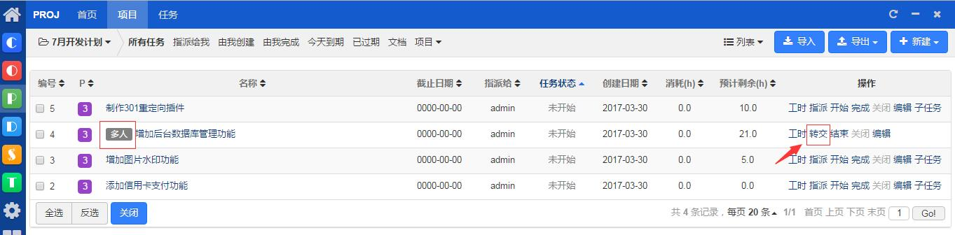

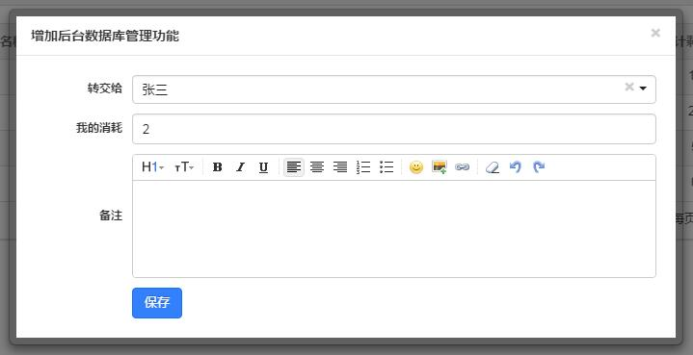

2、子任务的创建

点击任务列表右侧的子任务按钮，在跳出来的对话框里填写好任务内容，保存即可。

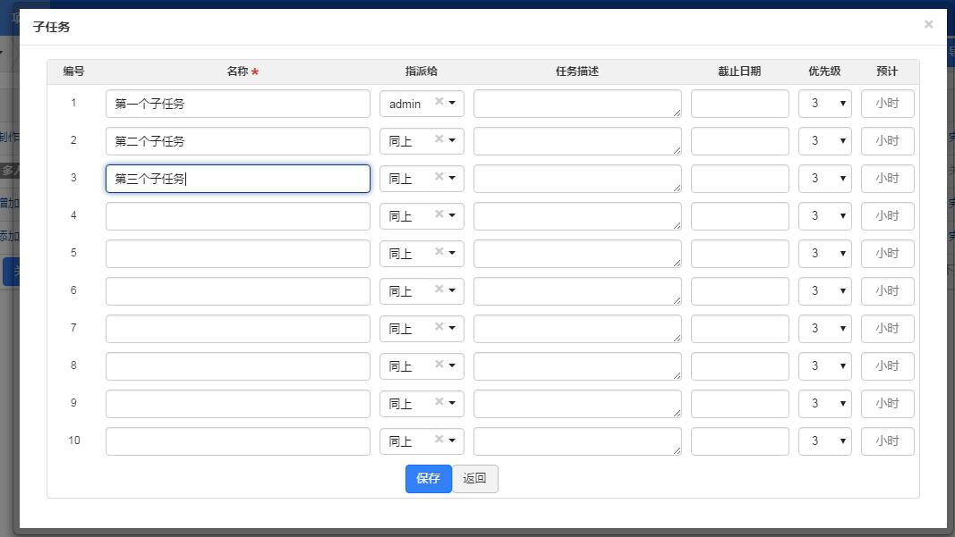

子任务创建成功的话，在任务列表里能显示出来。点击父任务标题后的“+”、“-”按钮可以控制子任务是否显示。

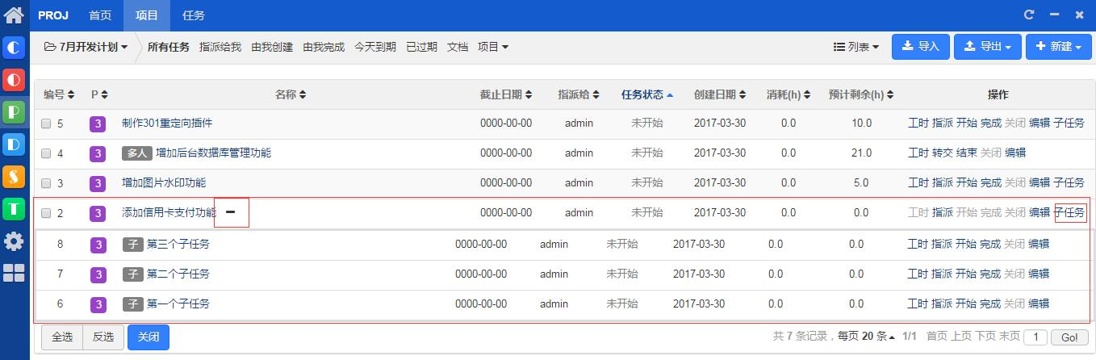

### 3.4任务的各种操作

任务创建完毕之后，就可以开始每天的任务，并可以通过各种操作按钮完成对任务的处理：

1. 任务筛选：可以通过左侧的各种检索标签来检索相应的任务。比如查看指派给自己的任务等等。
2. 任务指派：一个任务可以通过指派操作将其指派给其他的同事。
3. 开始任务：可以通过开始按钮来开始任务，把一个任务的状态标记为开始。
4. 完成任务：当一个任务完成的时候，可以通过完成按钮，将任务的状态标记为完成。
5. 关闭任务：当任务完成的时候，任务会回到创建者头上，创建者可以来关闭任务。
6. 激活任务：已经完成或者关闭的任务，还可以通过激活操作再次激活。
7. 编辑任务：可以通过编辑任务编辑任务的描述，上传附件等。

### 3.5任务的三种视图

然之的项目管理提供了三种视图来方便大家掌握任务的情况，这三种视图分别是：列表、看板和大纲。下面让我们来一一了解下。

#### 一、列表视图

列表视图是默认视图，提供了表格式的浏览。可以通过检索标签快速的检索。

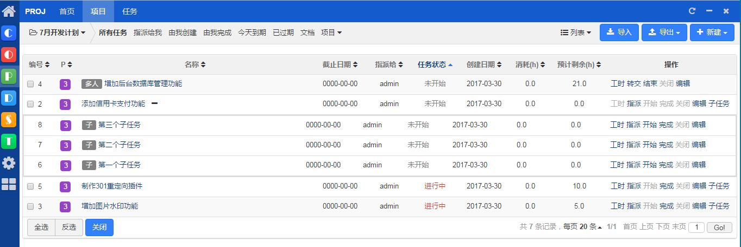

#### 二、看板视图

看板视图为大家提供了比较直观的看板页面。

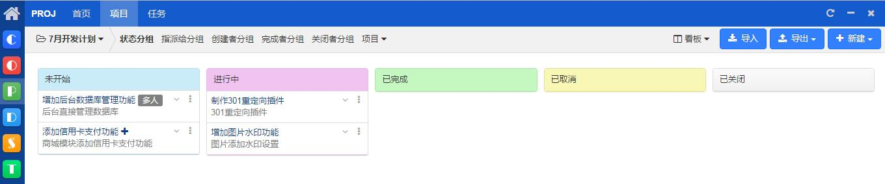

备注：

1. 看板视图中的任务可以拖拽。比如将任务从”未开始“栏拖拽到”进行中“，相当于做了开始操作。
2. 看板可以按照不同的字段进行分组。默认是按照状态进行分组。

#### 三、大纲视图

大纲视图则给大家提供了另外一种视图方式。

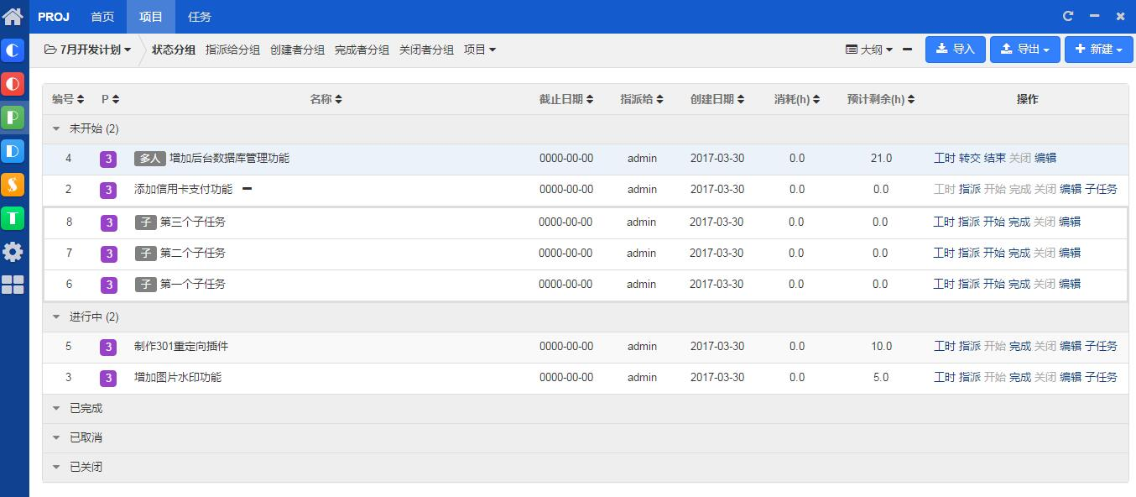

### 3.6项目的各种操作

除了任务管理，项目本身还有各种操作：

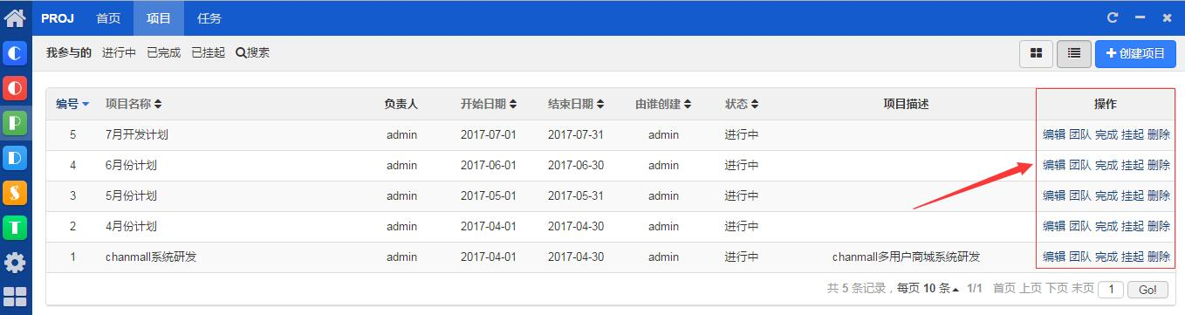当所有的任务完成之后，项目可以”完成“。

1. 如果一个项目中间有事终止，可以通过”挂起“操作暂时终止项目。
2. 已经挂起的项目可以再次激活。

## 4、文档管理

### 4.1文档库简介

文档库，顾名思义就是专门存放文档的“仓库”，然之中用文件夹图标形象地展现。然之中的文档库分为项目文档库和自定义文档库两大类。

#### 1.文档首页

文档首页罗列的显示项目文档库和自定义文档库，所有的文档都有条不紊地放在相应的文档库中。

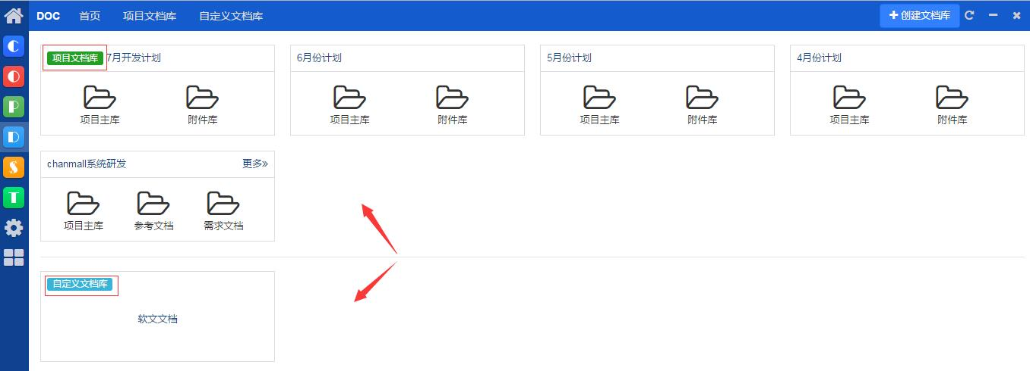

#### 2.项目文档库

用户在项目模块创建一个新项目后，系统会自动同时在文档模块创建与该项目对于的项目文档库，默认是项目主库和附件库这两个文档库。

其中附件库存放该项目中所有上传的相关附件。附件名称后，会显示该附件相关的任务、文档编号，点击可以直接跳转到该任务或文档详情页面。

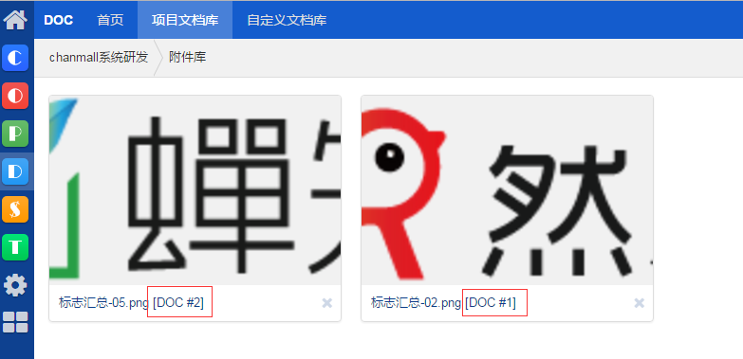

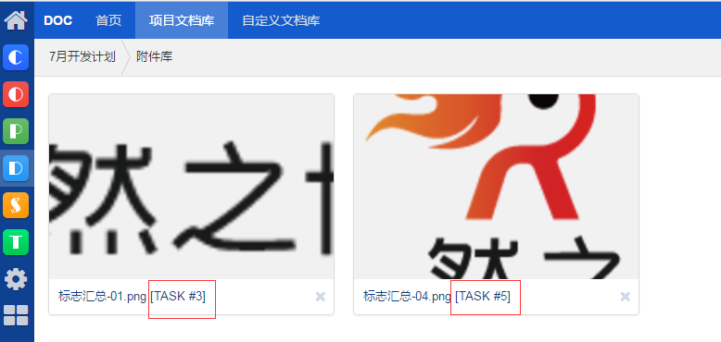

#### 3.自定义文档库

用户可以根据自己的实际需求，自定义创建相应的文档库，在功能使用方面与项目文档库是一样。

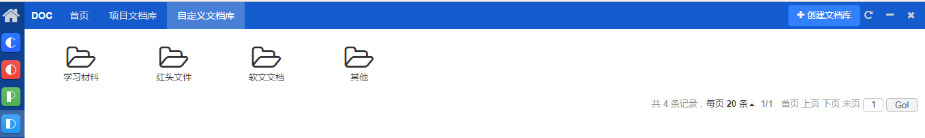

### 4.2创建文档库

#### 1.创建文档库

管理文档，第一步就是要创建文档库。单击文档模块界面右上角的“创建文档库”按钮，弹出文档库创建窗口，设置文档库的分类、名称，如果是项目文档库，则要选择归属哪个项目，支持文档库授权权限设置。

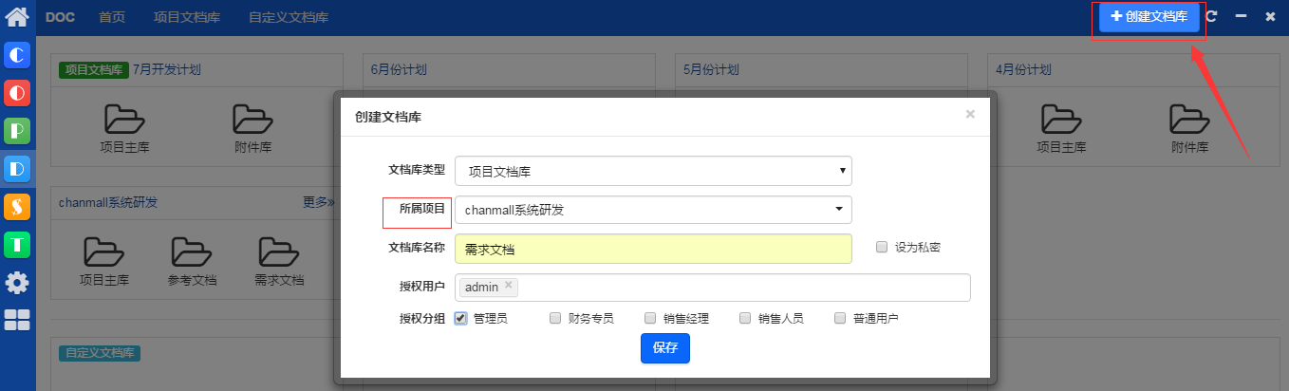

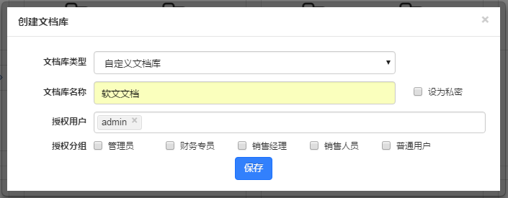

#### 2.文档库拖动排序

创建多个文档库后，我们可以随意调整文档库的排序，将鼠标移动到文档库上面，会出现十字图标，点击图标进行拖动即可。

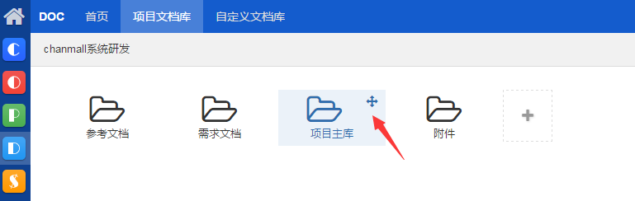

#### 3.文档库固定到菜单栏

文档库支持固定为导航菜单，用户可以把常用的文档库固定到菜单，访问更便捷。

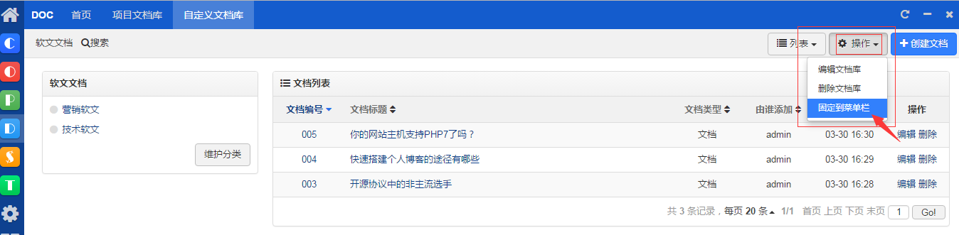

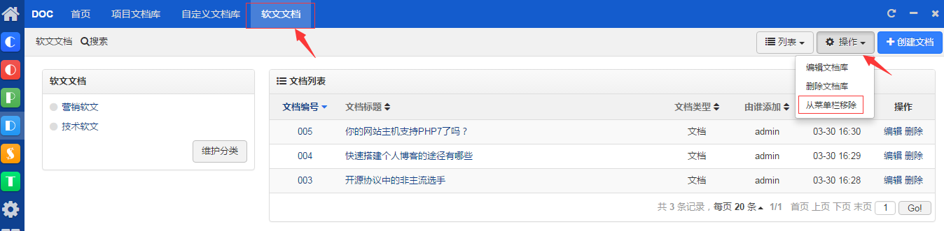

### 4.3创建文档

#### 1.维护分类

创建文档之前，要先维护分类，以便于对文档进行分类管理。进入某个文档库，点击左边的“维护分类”按钮即可。分类支持子分类设置，并可以自定义拖动排序，简便灵活。

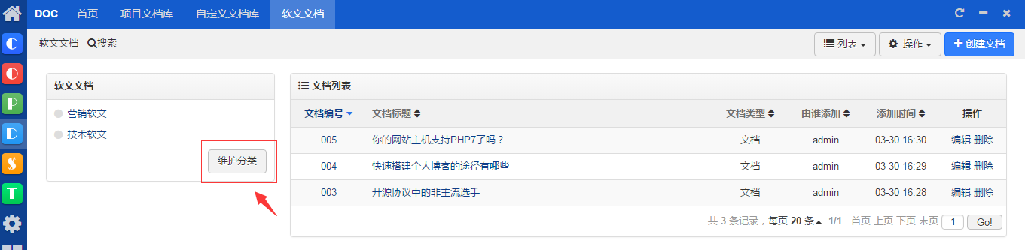

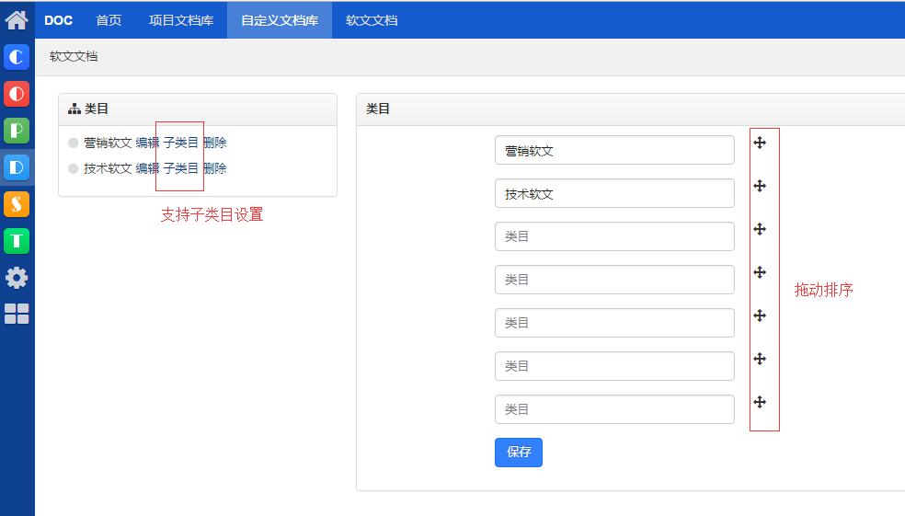

#### 2.创建文档

单击右上角的“创建文档”按钮即可进入文档创建页面，创建文档时支持Markdown，编辑器使用ueditor。

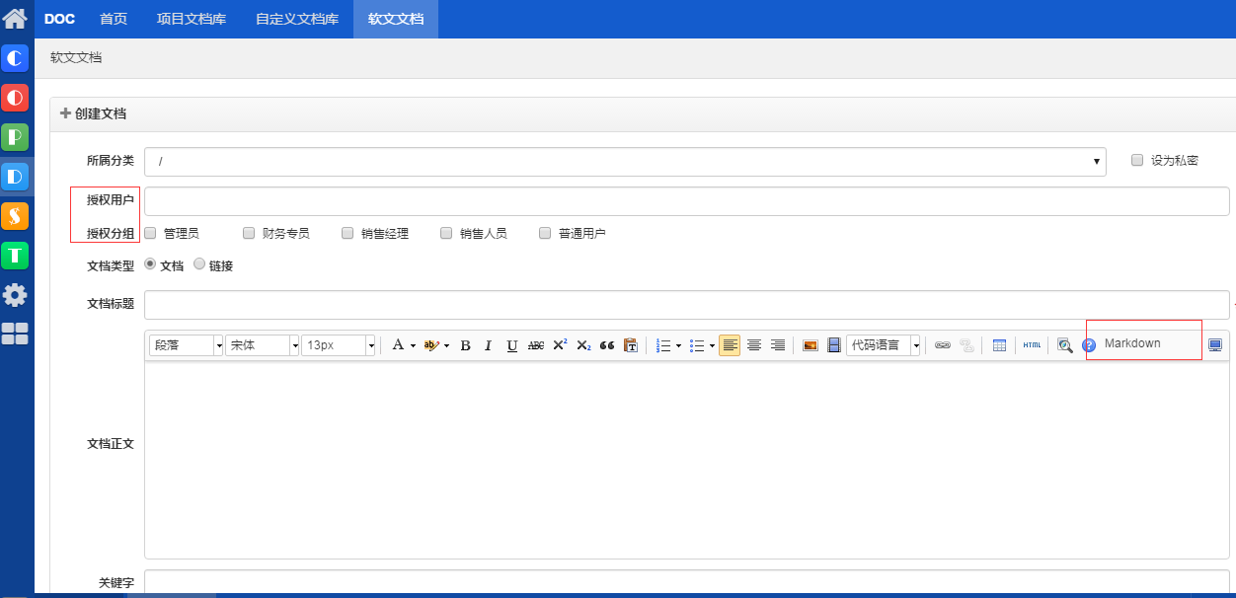

#### 3.浏览文档

支持三种文档浏览方式，用户可以自行一键切换。

列表方式（默认）：

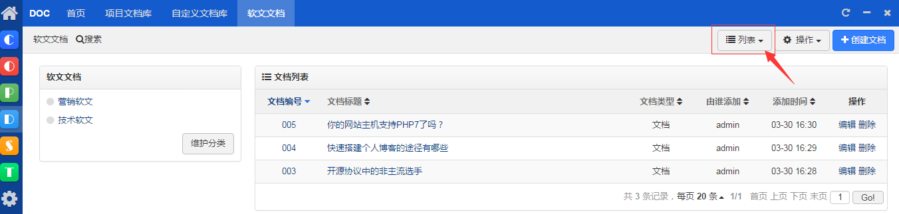

目录方式：

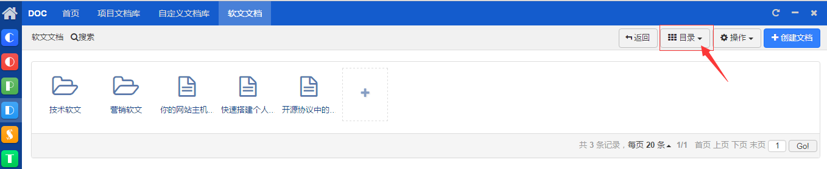

树状图方式：

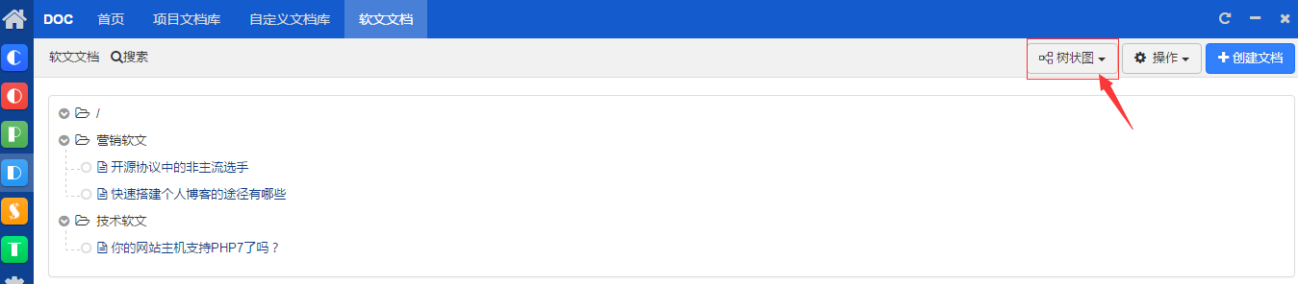

## 5、现金记账

### 5.1为什么做记账管理

然之协同面向的是中小企业，这类企业有一个显著的特点就是固定资产很少、企业的经营以现金交易为主。这类企业一般请第三方的代理记账公司来记账。不管是自己记账还是请人记账，都有一个问题，就是帐目比较复杂，一般企业经营者没有这方面的专业训练，很难看懂这些财务数据。还有一个众所周知的原因，这些财务报表也往往是不真实的。但现金流又是一个企业赖以生存的基础，做好现金流的帐目工作至关重要。所以我们花了很大的力气开发了然之协同的记账模块。

我们期望企业的经营者可以通过这个记账模块了解到公司的每一笔收入、每一笔支出，了解公司每个月的盈利或者亏损，了解到公司的收入和支出组成。

### 5.2基本信息设置

在正式记账之前，需要维护一些基础的数据，这其中包括：收入科目、支出科目、货币类型、导入模板设置、支出浏览权限设置（只有超级管理员才有权限操作）。  
登录然之系统，进入现金记账模块，点击设置，即可进入基本信息的设置页面。

**1.以收入科目为例，来看现金记账的收入科目设置。**

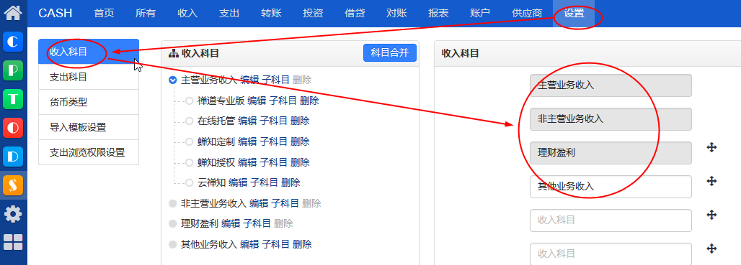

可以点击收入科目后的编辑和子科目，对该收入科目进行编辑和增加子科目。

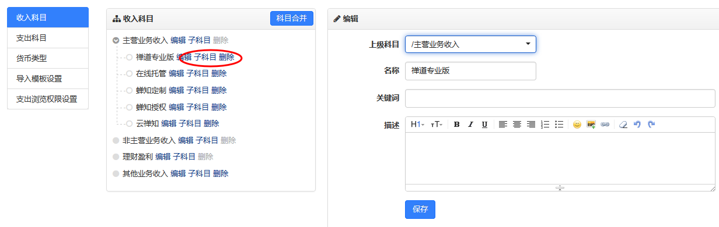

同样的方法，可以设置现金记账的支出科目。

**2.货币设置**

勾选记账所需要的货币即可。

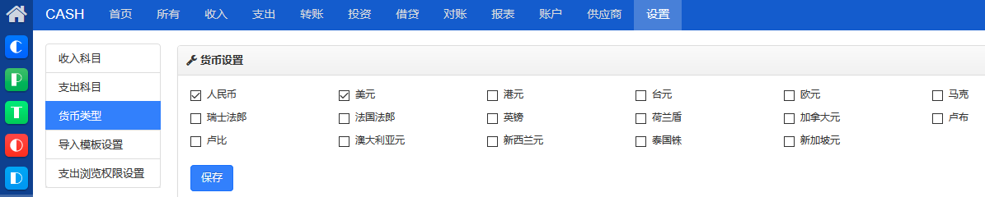

**3.导入模板设置**

点击右上角的创建模板按钮，创建需要的模板。

模板列表页面右侧也有查看模板和编辑模板的操作按钮。

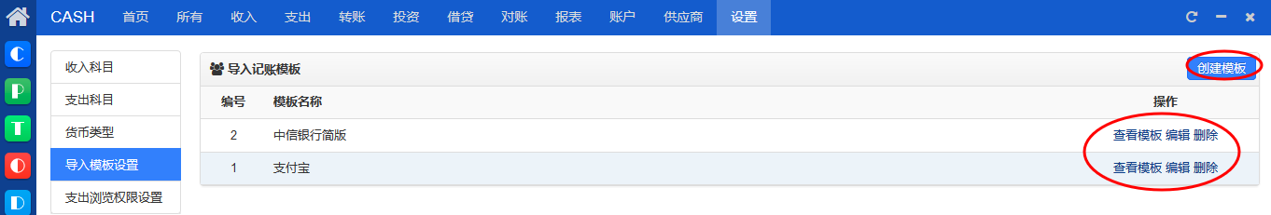

**4.支出浏览权限设置（只有超级管理员才有权限操作）**

勾选某个分组，那么该分组就有权限查看到现金记账里的支出情况。

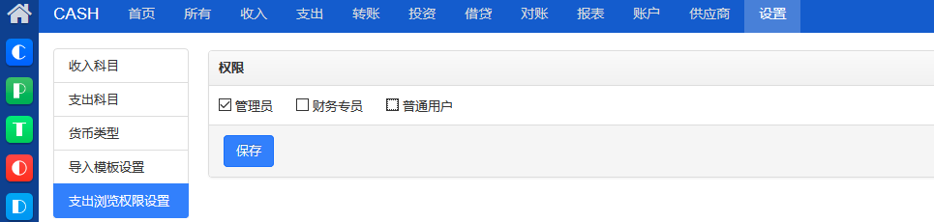

### 5.3添加账号

现金流管理的第一步是添加公司的账号。进入现金流模块的账户页面，点击”添加账号“按钮即可出现账户的添加页面。

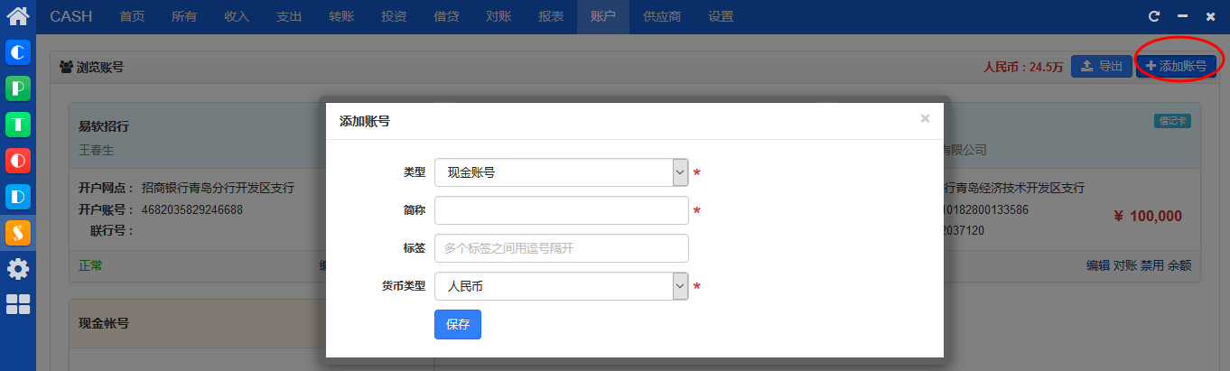

1. 账户共分为三种类型：现金账号、借记卡和在线支付。
2. 不管什么类型，账号都需要有一个简称，比如”易软天创中信对公账号“，用以区分。
3. 现金账号只需要简称即可。
4. 借记卡则需要账户名称、开户网点、开户账号这些字段。其中联行号可以不填。
5. 第三方支付现在支持支付宝、贝宝和财付通。
6. 账号还需要设置是否是对公账号。

### 5.4账户管理

添加账号之后，可以在账号的浏览页面管理所有的账号。

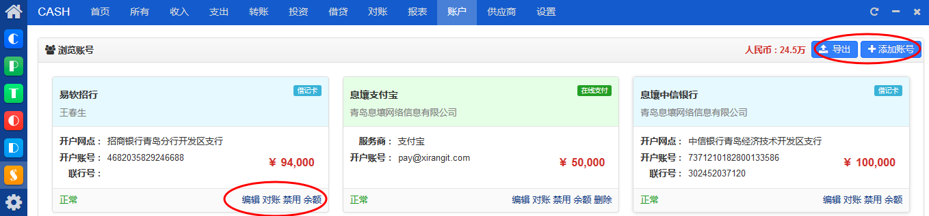

1. 在账号的浏览页面可以看到所有账号的资产总额。
2. 也可以看到每个账号的总额。还可以对一个账号进行编辑、对账等操作。
3. 账户一旦有交易记录之后，就不能删除了，只能禁用。

### 5.5记账管理

维护了账号之后，就可以在然之系统中记账了。账目类型共有四种：收入、支出、转账、投资和借贷。其中转账是指在公司的不同账号中互转，比如从对公账号提现，相当于转账到现金账号。

#### 一、记收入

首先来看下记收入。点击账目列表页面的“记收入”按钮，即可进入收入的录入界面：

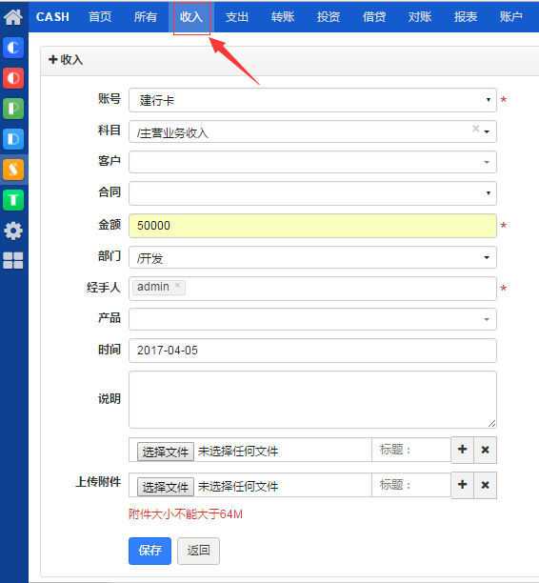

#### 二、记支出

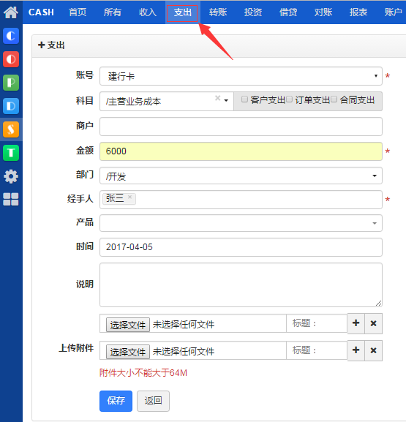

1. 记录支出的时候，可以选择是否是订单支出还是合同支出。这样可以记录销售的成本。
2. 记录支出的时候，可以选择商户，以便记录都是在哪家供应商哪里花的钱。

#### 三、记转账

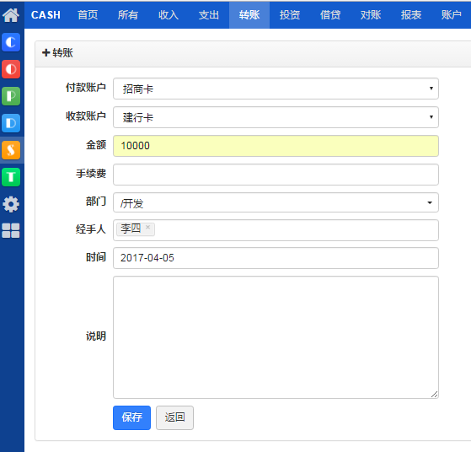

转账的时候选择付款的账号和收款账号，如果中间产生手续费的话，可以填写手续费。

#### 四、记投资

在投资界面右上角，可以选择记投资和赎回。

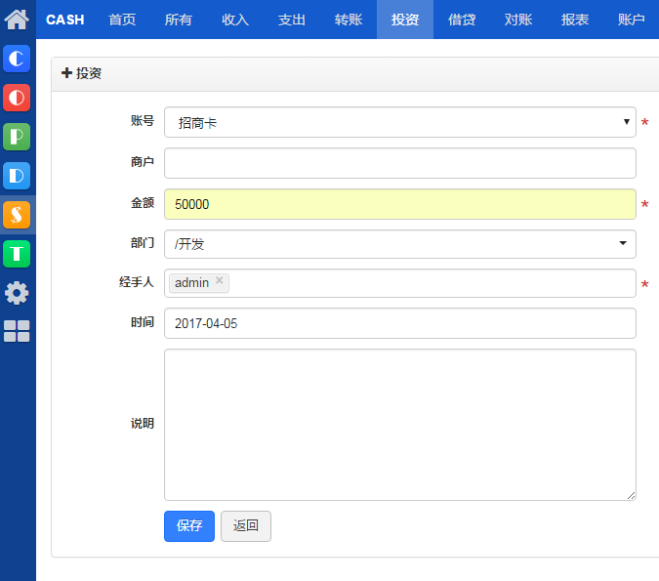

当记赎回时，可以对象相应的投资项目，收入项可以选择盈利还是亏损，后面具体记录盈利/亏损的具体金额。

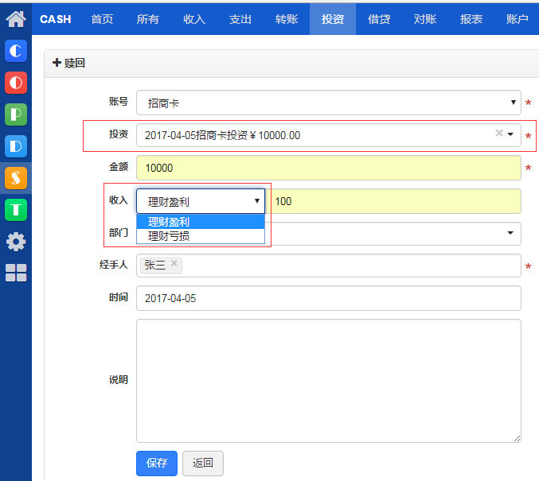

#### 五、记借贷

在借贷界面右上角可以选择记录借贷或还贷。

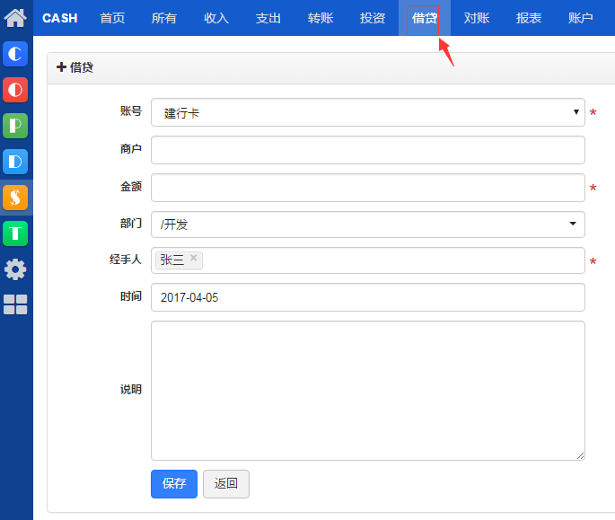

记录还贷时，可以选择相应的借贷项目，并支持记录借贷利息。

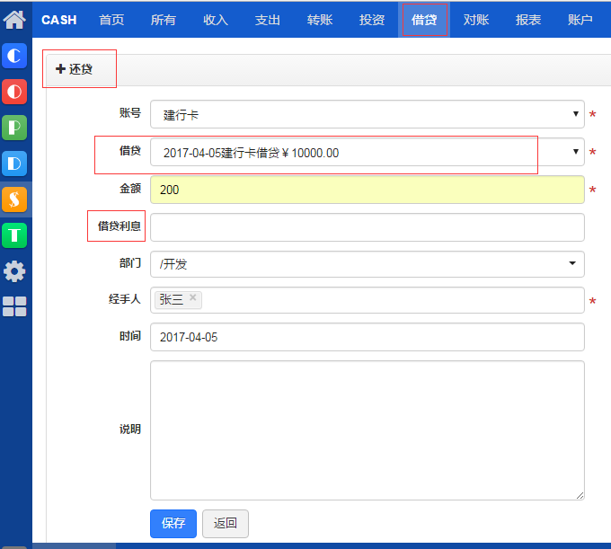

### 5.6批量记账和导入

除了一笔笔的记账之外，还可以批量记账或者直接导入csv格式的数据。

#### 一、批量记账

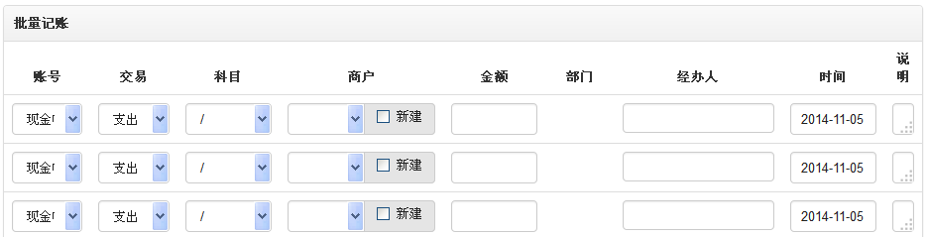

#### 二、创建导入模板

银行或者第三方的支付系统都可以导出交易的明细记录。然之协同里面可以直接把这些交易记录导入到系统中。在导入之前需要先定义下导入的模板。

1. 从银行或者支付宝导出电子版本的对账单。
2. 把无关的信息删除掉，只保留表头和具体的数据。
3. 进入记账模块的设置页面选择导入模板设置，然后选择创建模板，即可进入模板的创建页面。
4. 上传电子版本的的对账单，然后对用到的字段分别对应到然之系统里面的字段。

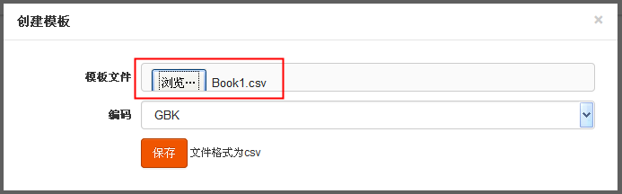

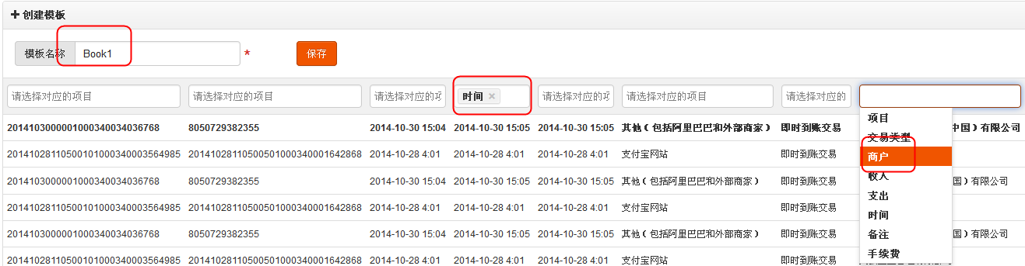

#### 三、导入账单

当创建了导入模板之后，就可以直接将从银行或者第三方支付系统里面导出的数据导入到系统中了。

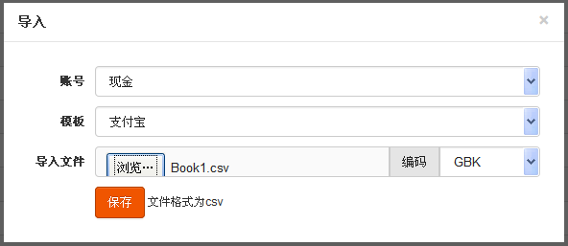

### 5.7对账管理

除了记账功能之外，然之还提供了对账功能来帮助检查账目是否正确。对账之前首先要对账号标记余额，以登记账号的实际余额。

#### 一、标记余额

进入账户列表，选择某一个账，点击“余额”按钮，即可出现该账号的余额列表。

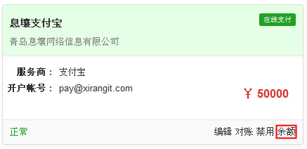

点击登记余额，即可进入余额录入的页面。

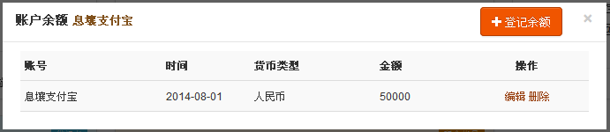

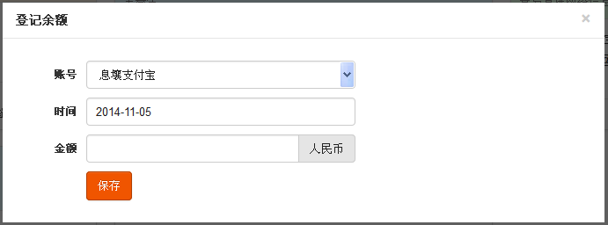

#### 二、对账

对账的基本原理就是选择某一个账号，或者所有账号，然后选择一个有标记余额的时间点，作为起始的余额。然后再选择另外一个时间点，作为结算的余额。

起始的余额加上或者减去这两个时间点内产生的收入或者支出，最终会计算出一个计算的余额。这个计算的余额应该等于结算的余额。比如我有一个支付宝帐号：

1. 11月1日，我通过登录支付宝查询实际的余额，还有100元，在然之里面登记下余额(11月1日)。
2. 11月31日，我需要对账目进行结算了。我登录支付宝查询了下，截止到11月31日，账户还有余额200元。我在然之里面登记下余额为200(11月31日)元。
3. 然后选择对账，从11月1日到11月31日，支付宝里面总共产生了5条交易。有收入，有支出。11月1日的100元通过加减运算，最终计算出来一个计算余额，也等于200元。表明账目是对的。

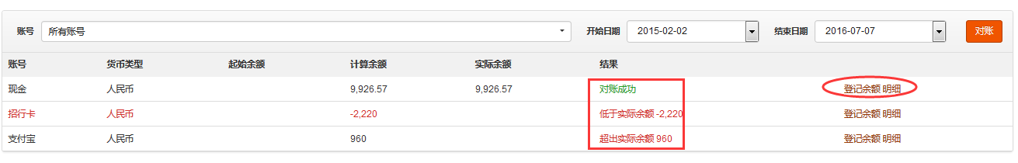

**备注：**当选择结束日期的时候，可以选择今天。然后通过点击对账结果里面的“登记余额”按钮将计算的余额直接登记为余额，如果你确认余额计算是正确的话。

### 6、团队分享

然之协同管理系统自2.2版本开始提供现金记账的报表统计功能。通过报表可以清楚的了解一年的收入支出情况，以及每个月的收入支出情况。

1.可以点击左侧月份，查看到当月的收入支出情况。

右上角的导入导出按钮，可以导入导出数据。导出数据时可以选择导出当前页数据和全部数据。

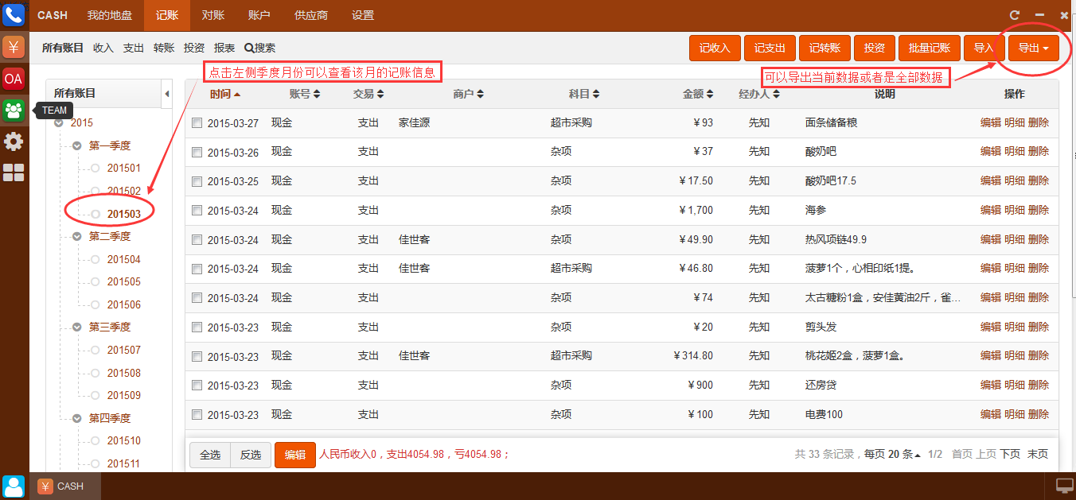

2.下面，我们来看记账的报表功能。

点击记账--报表，上面显示的是一年的收支表，右侧按照月份显示收入、支出、盈亏数据。

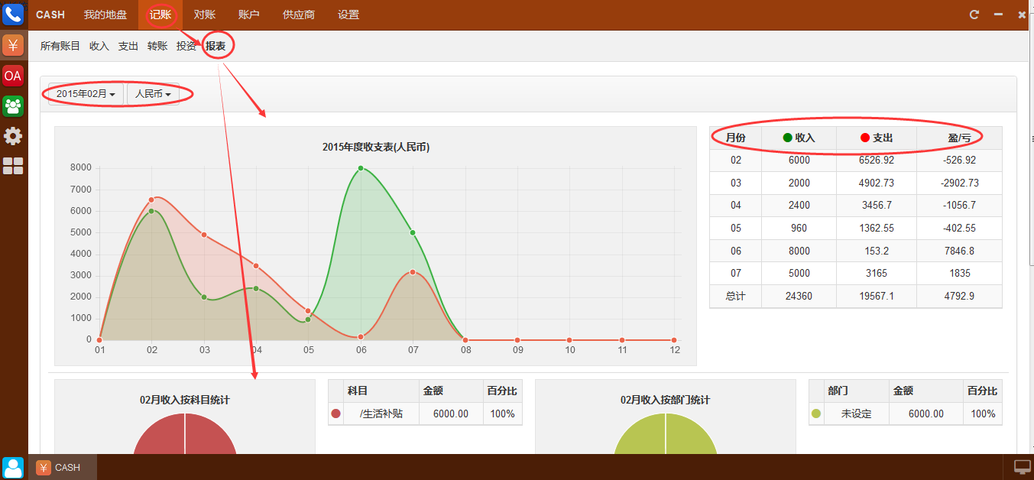

3.切换左侧的年份月份，可以按照收入科目、支出科目、收入部门、支出部门统计出该月的收入出情况。

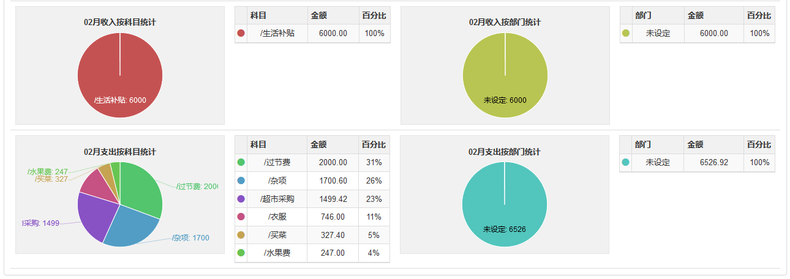

### 6.1为什么做团队分享

客户管理、现金记账和办公管理这些都是和日常的业务紧密相关的。除此之外我们还特意提供了团队模块（team），方便大家交流分享，

自从yammer被微软收购之后，国内也有很多的企业在做企业社交化的应用。但我们认为企业社交化是一个比较虚的概念，企业的沟通和交流绝不是现在很多应用所提倡的微博似的那种沟通方式。我们经过仔细的考虑，决定把这个模块定义为“团队”，现在实现了团队通讯录、论坛和博客功能。

### 6.2维护基础数据

在正式使用然之系统的团队分享模块之前，需要先维护一些基本的数据，这其中包括公司的部门结构、角色、论坛的版块设置和博客的类目设置等。

登录到然之的团队模块，进入设置页面，即可设置。

这其中需要注意的是论坛需要设置两级版块才可以显示。只设置一级版块的话是不会显示的。

### 6.3团队模块功能介绍

目前然之协同的团队模块共集成了论坛、博客、同事、公司等几块功能：

论坛：可以用来作为一些公开的讨论和交流。

博客：可以用来作为团队内部技术文章的沉淀和分享。

同事：则可以查看公司当前的组织结构和联系方式。

公司：可以了解公司的信息，文化，价值观等。

## 7、后台管理

### 7.1后台的基础信息维护

后台管理这个模块，只有超级管理员登录才会显示；意思是只有超级管理员才有权限操作后台管理的各项设置。

下面简单介绍后台管理的一些基础信息的维护。

1.公司基本信息维护。

填写好公司名称和公司的基本介绍信息，点击保存即可。

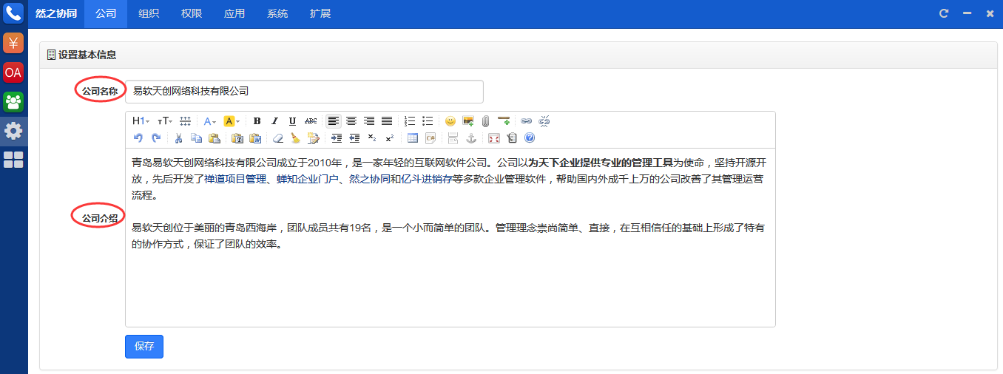

2.系统里的操作。

系统里有发信配置、回收站、计划任务、备份功能。

2.1发信。发信配置里填写发信邮箱，按步骤配置成功的话，指派人将会收到邮件提醒。（添加成员时，填写了邮箱地址信息，才会收到提醒邮件。）

2.2回收站。然之里的删除都是标记删除。如要还原，可以到回收站里做还原操作；可以把已删除的项隐藏；如需彻底删除，需要登录数据库操作。

2.3计划任务。可以对计划任务进行编辑，也可以添加新的计划任务。

2.4备份。可以查看到数据和附件的备份信息。

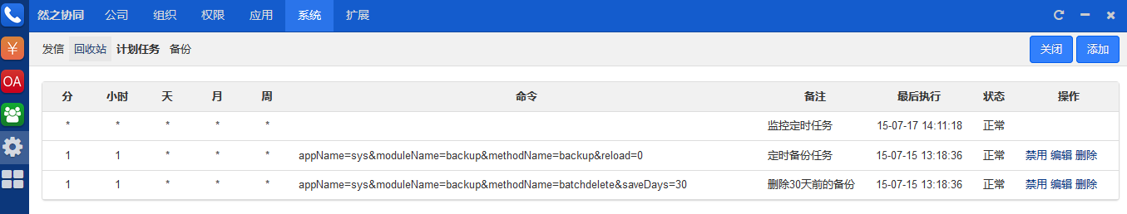

3.扩展里的插件管理。

可以在这里获取插件，本地安装插件。目前然之还没有插件，后续会逐步开发完善起来。

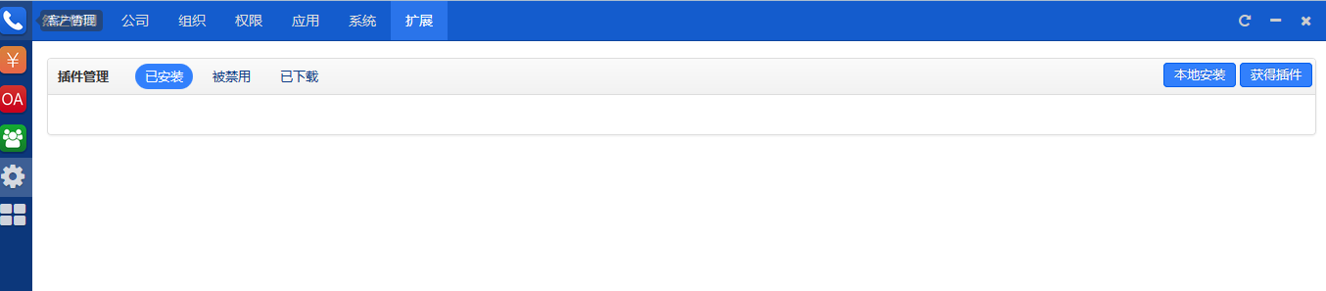

### 7.2添加成员和维护部门结构

1.添加成员。

添加成员信息，公司同事可以用添加的用户信息，登录然之进行各项操作，达到协同办公的目的。

根据下图，填写好基本信息，点击保存即可。如需更改信息，可以直接在成员列表里做编辑操作。

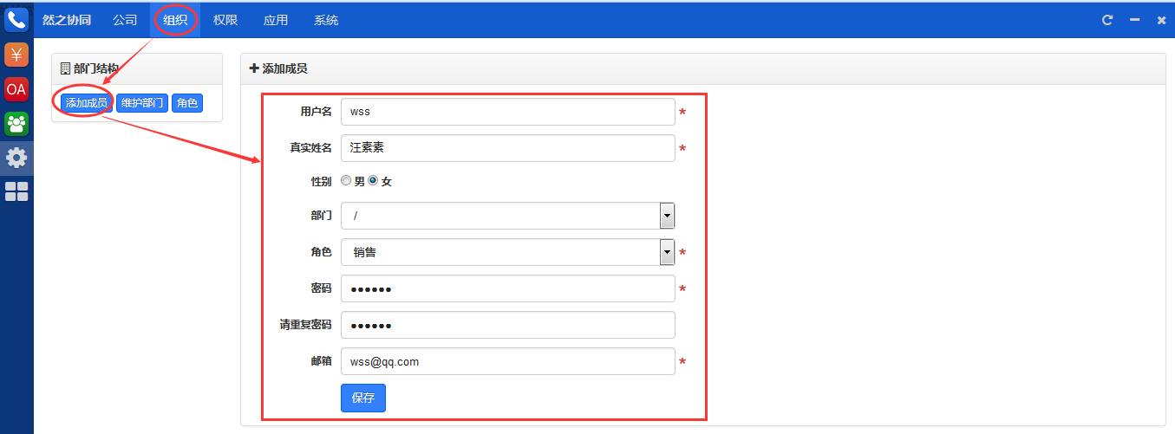

2.维护部门结构。

默认显示5个空白可填写的框，填写满5个后，点击保存，后面会再显示5个空白可填写框。

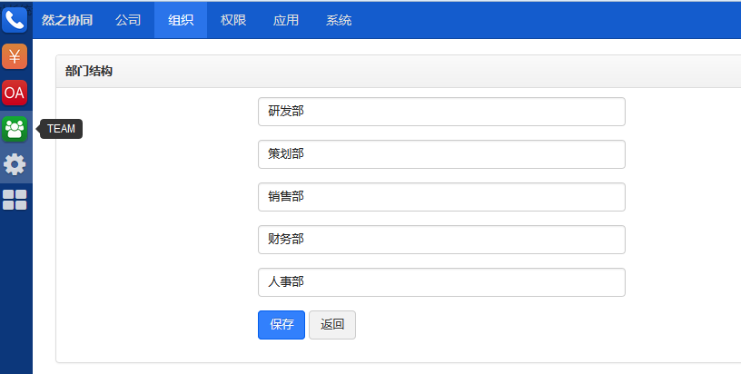

3.角色设置。

点击 “值” 后面的加号，可以添加自己想定义的角色。

注：角色的 “键” 的变量名和 “值” 的自定义显示值 都必须填写，保存后才会自定义角色成功。

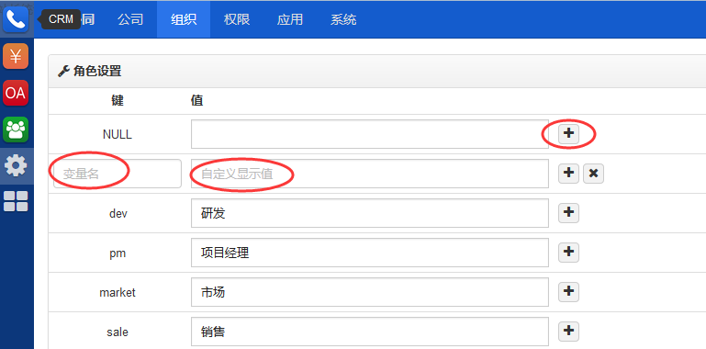

### 7.3分组权限管理

超级管理员可以在后台管理→权限里编辑权限分组信息；也可以添加权限分组，给分组添加授权应用、添加分组成员、分配权限等操作。

然之系统里默认的权限分组有5组：管理员、财务专员、销售经理、销售人员、普通用户。

分组操作里有应用、成员、权限、编辑、删除操作，可以根据实际工作需要做编辑和调整。

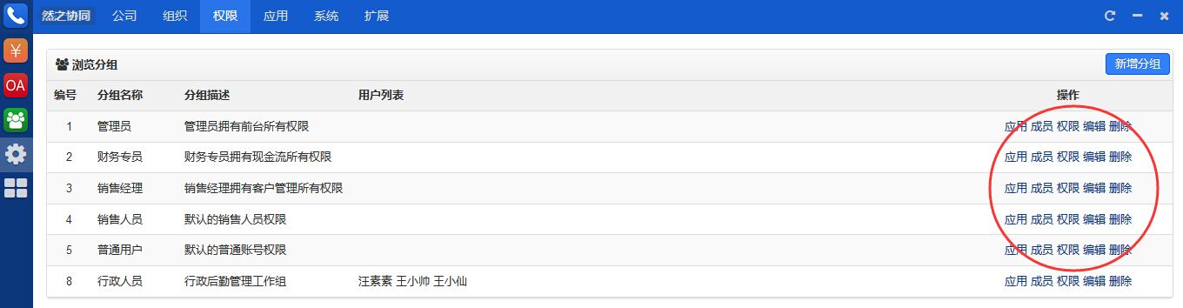

下面添加一个新的权限分组为例，介绍权限分组的应用、成员、权限等操作。

1.权限页面右上角点击 新增分组 按钮，在跳出的对话框里填写好分组名称、分组描述，然后点击保存即可。

分组信息的修改，可以点击分组右侧的编辑按钮来操作。

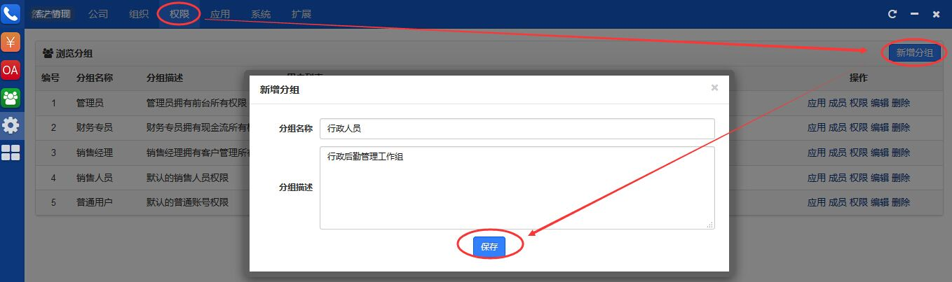

分组添加成功后的页面：

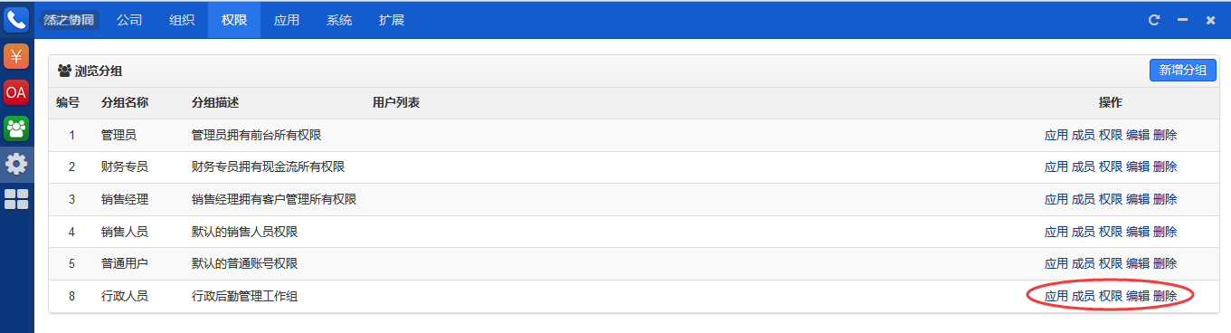

2.给新增分组添加授权应用。

点击分组右侧的 应用操作，在左侧未授权应用里勾选需要赋予新增分组的应用，点击保存。

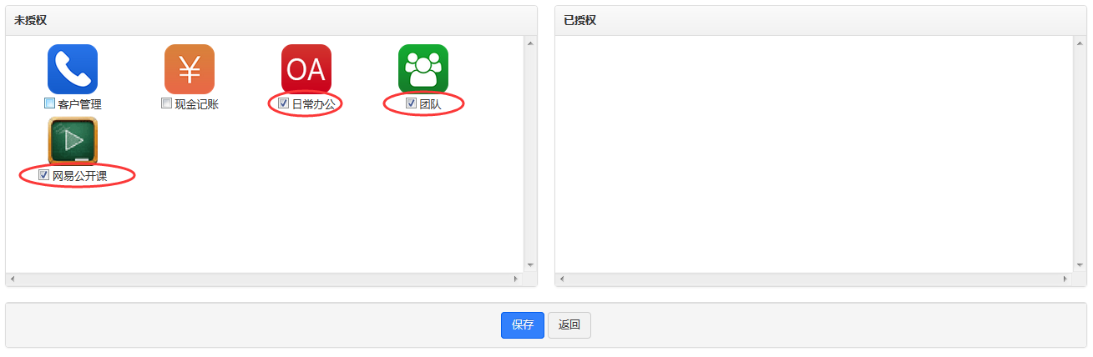

保存成功后，给新增分组添加的应用就会显示在右侧的已授权应用栏里。

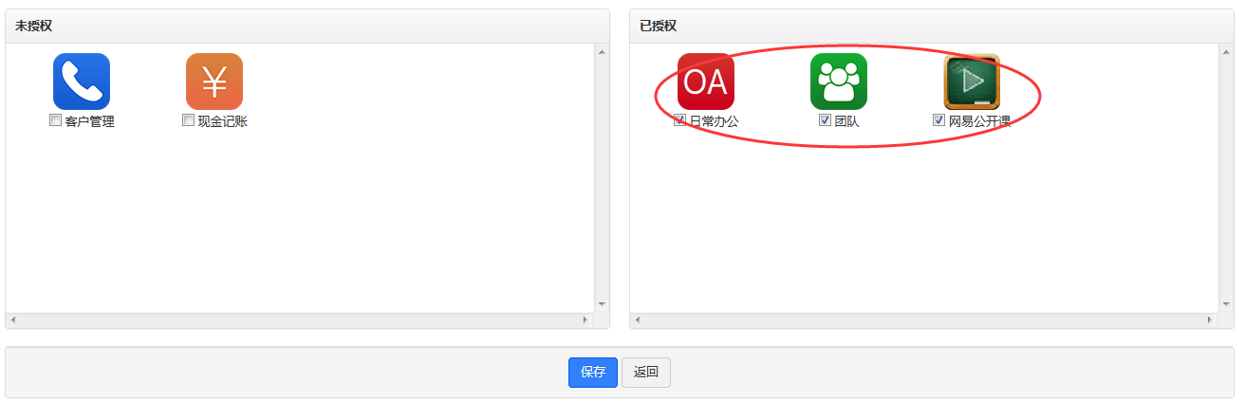

3.添加分组成员。

点击分组右侧的成员，进入成员添加页面，直接勾选需要添加的用户，点击保存即可。

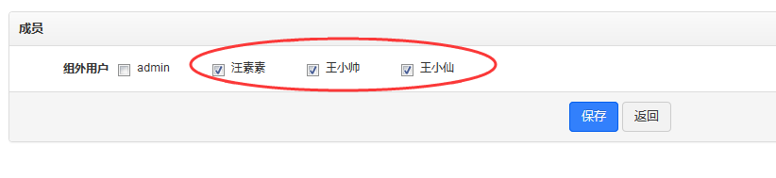

给分组添加成员成功后的显示界面：

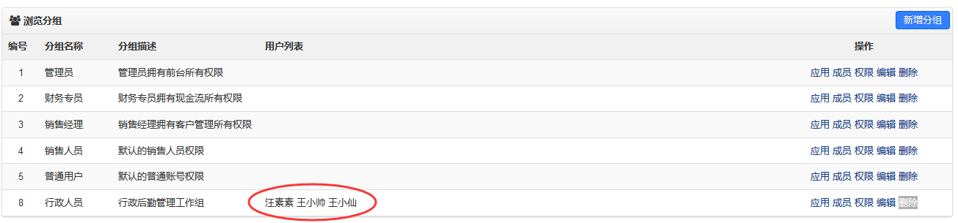

4.分组的权限分配。

点击分组权限后的权限操作，勾选需要分配的权限保存即可。

这里的权限显示已授权的系统应用的相关权限，未授权的应用的权限不会显示。

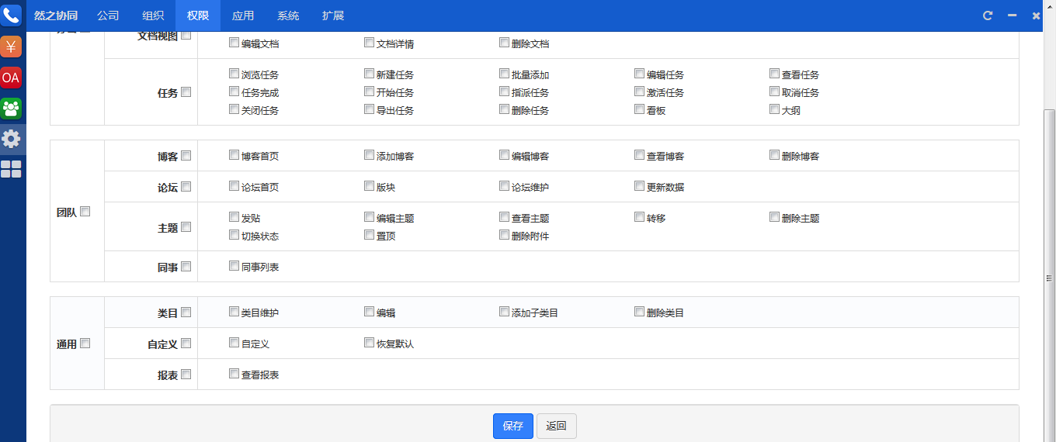

**注意：**

然之权限分为两层：

1、基于页面（方法）的权限控制主要包含两部分，分别是config内设置的默认权限和后台管理--权限内的分组权限控制。这个管理的是用户可以访问哪些页面（功能）。

2、基于数据的权限控制，根据查看的数据进行权限判断，主要包括客户的销售分组、记账的支出浏览权限、博客/文档的访问权限控制。

**销售分组权限控制规则：**

1、在分组权限的基础上进行的权限控制，需要分组权限内有相关的查看/编辑权限。

2、公共客户所有人可见，可操作，不受销售分组权限控制。

3、订单、联系人根据所属客户的权限进行判断。

4、每一个销售分组，所有指派给组内人员的客户，形成一个客户集。如果用户有查看/编辑该销售分组的权限，则可以查看/编辑这个客户集内的客户以及关联的订单联系人。

5、指派给自己的订单可以看到订单关联的客户，但客户不会因此放入客户集，因此销售分组内的其他人员看不到。

6、如果在多个销售分组内可查看的客户取并集。

**支出浏览权限控制规则：**

1、在分组权限的基础上进行的权限控制，需要分组权限内有相关的查看/编辑权限。

2、现金记账--设置--支出浏览权限，给用户所在分组分配支出的浏览权限。

3、现金记账--设置--支出科目--编辑科目--权限，给用户所在分组赋予该科目的浏览权限（当科目的权限设置留空时不进行过滤）。

### 7.4添加应用和应用权限管理

超级管理员登录，在应用里可以添加自己常用的网址链接，我们内置了一些web应用，也可以直接安装并分配权限。

1.如何添加一个新应用。

点击应用下的 添加应用 菜单，填写好应用的基本信息，并分配权限，点击保存即可。

注：应用的代号必须为英文、数字或下划线的组合。

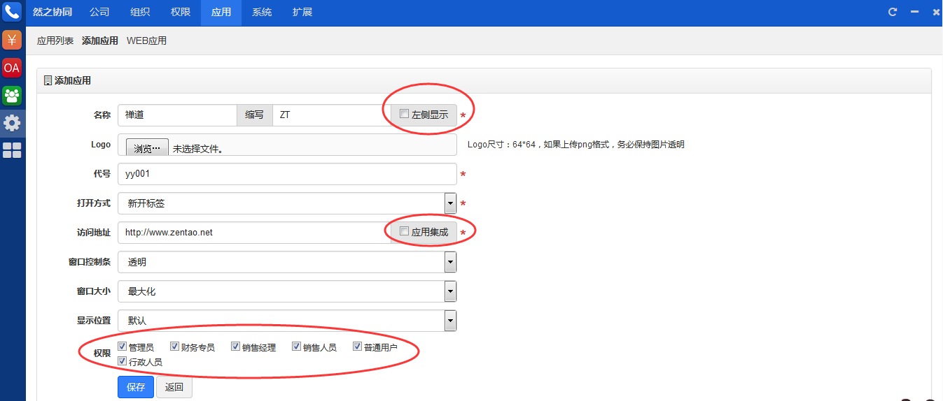

2.安装web应用。

然之系统里内置了一些web应用，可以在web应用里预览和安装。

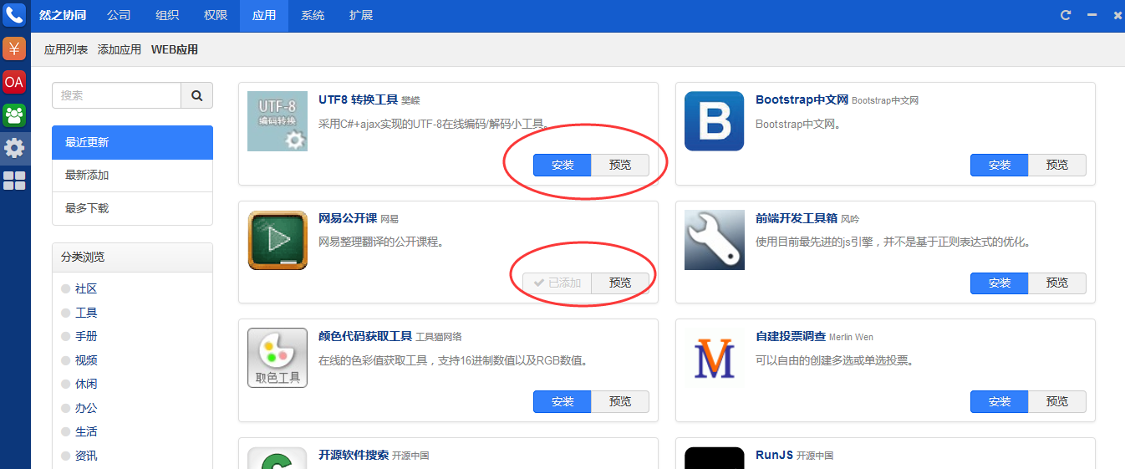

3.在应用列表页面，可以通过改变应用前的数字来进行排序。

也可以对新增应用以及安装的web应用进行权限分配和编辑操作。

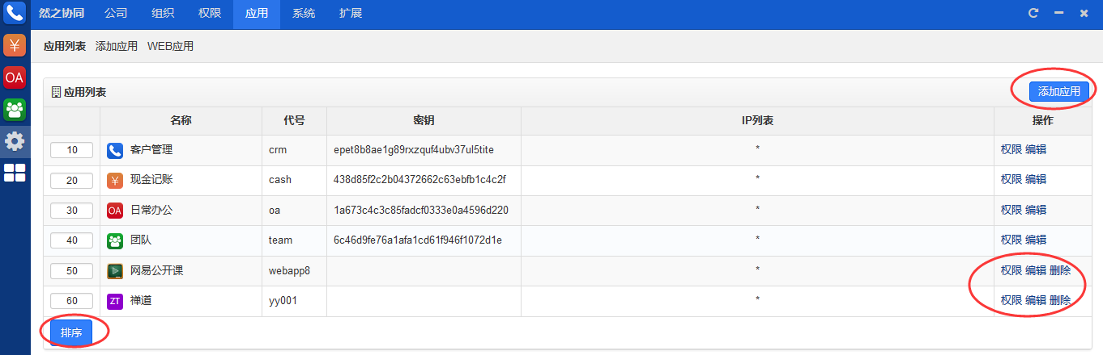

### 7.5如何配置email发信

然之支持邮件提醒，订单、客户、任务、待办指派，请假、报销审批时会进行邮件提醒。邮件的配置方法如下：

1. 使用管理员登录然之。
2. 进入后台管理，点击“系统” “发信”。
3. 输入一个用来发信的邮箱，然后进入下一步，设置发信的密码。
4. 保存参数。

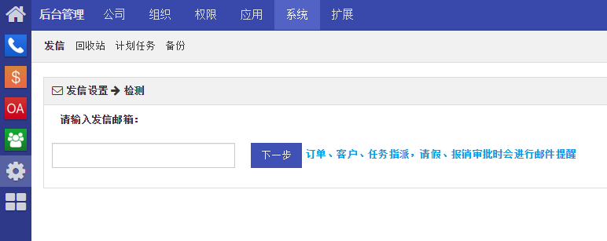

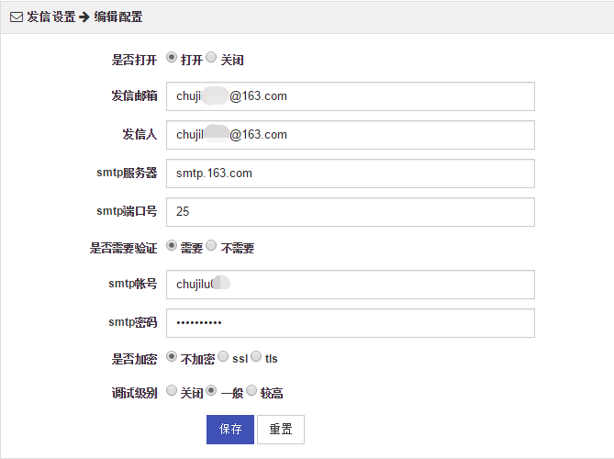

注意事项：

1. 然之不会给当前操作者发信，因为当前的操作自己都清楚的，如果再发邮件，会造成很多的重复邮件。
2. 然之提供网页版的消息提醒，当判断用户在线状态时会以发送网页提醒代替邮件。
3. 如果使用腾讯邮箱、网易邮箱这类的第三方的邮件服务，要通过它们提供的配置页面打开smtp服务。
4. 我们已经针对国内常用的邮件服务做了参数的智能检测，一般情况下面只需要您填写发信用的密码即可（部分邮箱的发信密码是单独的授权码，不是登录密码）。
5. 如果发信提示数据无法接受，检查邮件服务商是否做了发信频率的限制或者其他安全方面的限制。
6. 如果提示无法连接到smtp服务器，一般是禅道的服务器无法连接到smtp服务器，这个时候需要检查域名可否正常解析，端口是否正确，是否有防火墙屏蔽了网络链接。

## 8、应用导航

### 8.1应用导航功能简介

然之协同除了客户管理、日常办公、现金记账和团队分享这四个功能模块之外，还集成了应用导航功能，这其中包括：

1. 应用的集成：可以将第三方的网页应用集成到然之里面。

2. 用户的集成：可以把用户集成到一起。

3. 单点登录：可以实现免登录的功能。

需要注意的是：如果然之的站点是部署在https协议下面，集成的应用是http协议的，在火狐和chrom下面会有安全方面的警告。可以通过修改火狐和chrom的配置来去掉。

(未完待续:))